Многобюджетный учет

Методические рекомендации по настройкам комплекса

АиТСофт
2012

Общий принцип построения многобюджетного учета 3
Общие настройки комплекса 4
Работа в модуле Зарплата 7
1. Соглашения по справочникам 8
1.1 Справочник учетных фондов 8
1.2 Справочник балансовых счетов 8
1.3 Справочник затрат 9
1.4 Справочник финансовых операций 9
1.5 Справочник начислений 11
2. Начисление и расчет 12
3. Своды и аналитические отчеты 17
Свод по начислениям 17
Свод по налогам 19
Аналитические своды 19
4. Формирование проводок 20
5. Выходные отчеты 21
6. Выводы по первой задаче 23
7. Основные технологии начислений 25
7.1. Стандартные вычеты 25
7.2. Начисление премии 27
7.3. Начисление и расчет отпуска 31
7.4. Начисление и расчет больничных листов 37
7.5. Начисление и расчет по средней 55
Рекомендации 58
8. Многоуровневый многобюджетный учет 59
9. Настройки для многоуровневого многобюджетного учета 61
9.1 Справочник учетных фондов 61
9.2 Справочник аналитических признаков 62
9.3 Справочник начислений 67
9.4 Справочник финансовых операций 68
10. Пример расчета для многоуровневого многобюджетного учета 68
С чего начать 75

Введение

Простой вопрос:
- Чем отличается учет доходов и затрат по оплате труда в бюджетной организации от аналогичного учета в коммерческой организации?
Имеет такой же простой ответ:
- Ничем.
Конечно, они отличаются по плану счетов бухгалтерского учета, названиями видов доходов и выплат, перечнем затрат и составом проводок. Но в общей технологии расчетов по оплате труда они остаются одинаковыми: начисление доходов – учет льгот – расчет налога (НДФЛ) – расчет суммы на руки. У всех был один «кошелек» для выплаты зарплаты, у бюджетных организаций – это был государственный бюджетный «кошелек», у коммерческих организаций – свой собственный.
Единый «кошелек» остался и сейчас (один расчетный счет предприятия), и название «кошелька» осталось прежним – бюджет предприятия на (текущий) финансовый год, но внутри «кошелька» появилось много дополнительных «карманов»: каждое министерство или предприятие, юридическое или физическое лицо, перечислившее свои средства на расчетный счет предприятия, вправе знать какие суммы пошли на зарплату и какие по ним уплачены налоги . А так как для бюджетных (т.е. государственных) организаций основными инвесторами являются бюджеты федерального, регионального, областного или городского уровней, то и собственный бюджет («кошелек») предприятия поделился на пропорциональные составляющие («карманы») этих бюджетов. И появился еще один «карман» - внебюджет, средства по которому предприятие «заработало» в виде оказания дополнительных платных работ или услуг.
Данные рекомендации предназначены для всех пользователей программного комплекса АиТ:\Управленияе персоналом и ставят своей целью показать на примерах правильную настройку комплекса и организацию расчетов с персоналов при наличии нескольких бюджетов в организации.
Для не бюджетных организаций можно рекомендовать эти же настройки комплекса, но с другой терминологией, например, так, как это показано на рисунке на стр. 30.

Общий принцип построения многобюджетного учета
Принцип многобюджетного учета основан на следующей логической схеме:
+
Средства из основного бюджета
Средства из дополнительного бюджета
Внебюджетные средства
Основной бюджет
Областной бюджет
Городской бюджет
Спонсоры
Платные услуги
Гранты
Бюджет предприятия
(расчетный счет)
Бюджет
Внебюджет

Основным бюджетом, из которого поступают средства в организацию, может быть любой – федеральный, региональный, областной или городской бюджет. Все зависит от территориальной принадлежности организации. Тогда все остальные бюджетные средства, не входящие в основной бюджет, будут считаться дополнительными бюджетными средствами.
Все средства, поступающие в организацию из любых негосударственных источников, можно объединить как внебюджетные средства.
Наша задача состоит в том, чтобы систему учета средств на оплату труда выстроить таким образом, чтобы получать итоги по начислениям и налогам как укрупнено, по Бюджету и Внебюджету, так и детально по каждой позиции, входящей в Бюджет и (или) в Внебюджет.
Еще раз подчеркиваю, что термины Бюджет и (или) Внебюджет – это дань общепринятой терминологии в государственных учреждениях. Для негосударственных предприятий и организаций нет понятия «свой» бюджет или «чужой» бюджет. Он всегда один. А распределение бюджета будет происходит по тем Заказчикам, которые и наполняют бюджет предприятия реальными средствами.

Общие настройки комплекса
Первая настройка – разделение подоходного налога (НДФЛ). За разделение подоходного налога на части отвечает специальная настройка в модуле Конфигурация. Для включения этой настройки надо выполнить следующие действия:
- Открыть модуль Конфигурации.
- Выбрать режим «Настройки комплекса» .
- В окне настройки выбрать позицию: Модуль «АиТ:\Зарплата».
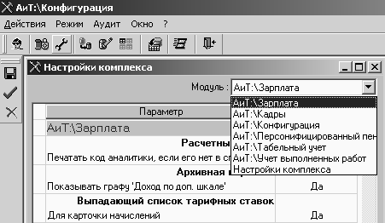
- В столбце Параметр найти секцию Расчет и установить курсор на позицию: Использовать разделение итогов на фонды.
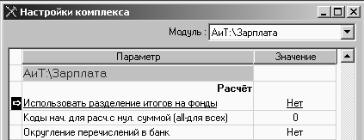
- Два раза щелкнуть мышкой на поле столбца Значение. В открывшемся окне установить флаг в поле Значение (в виде галочки).
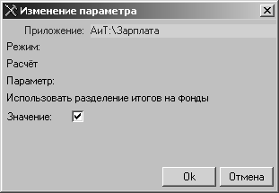
- Закрыть окно по кнопке ОК.
- Сохранить настройки по кнопке «Сохранить» .
Включение режима Разделения итогов на фонды приведет к образованию (отображению на экране) дополнительных настроек в Справочнике начислений и Справочнике аналитических признаков, в Шаблоне нового начисления, в Карточке начислений, а в Налоговой карточке добавится новая закладка.
Вторая настройка отвечает за взаимосвязь аналитических признаков между собой. О том, как работает данная настройка будет рассказано во второй части описания. при решении укрупненной задачи разделения на бюджеты. Для включения этой настройки надо выполнить следующие действия:
- Открыть модуль Конфигурации.
- Выбрать режим «Настройки комплекса» .
- В окне настройки выбрать позицию: Модуль «АиТ:\Зарплата».
- В столбце Параметры найти сектор Аналитика и установить курсор на первой строке: Автозаполнение аналитических признаков.
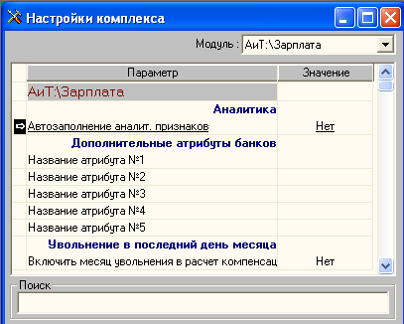
- Два раза щелкнуть мышкой на поле столбца Значение. В открывшемся окне установить флаг в поле Значение (в виде галочки).
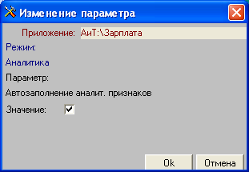
- Закрыть окно по кнопке ОК.
- Сохранить настройки по кнопке «Сохранить» .
Третья настройка отвечает за правильное отображение расчета в расчетном листочке при его формировании из Карточки начислений. Для включения этой настройки надо выполнить следующие действия:
- В каталоге жесткого диска, в котором установлена клиентская часть комплекса, перейти в подкаталог Zarplata.
- Открыть любым текстовым редактором файл Ait,ini.
- В блок [Start] вставить следующие строки
расч_лист_по_шаблону=Y
name_raslist=1
 | В первой строке латинская буква Y должна быть заглавной, это обязательное требование!
- Закрыть файл с сохранением.
Четвертая настройка задает список шаблонов расчетных листков, настроенных на формирование результатов расчета с разделением на фонды. Для включения этой настройки надо выполнить следующие действия:
- Открыть модуль Конфигурации.
- Выбрать режим «Настройки комплекса» .
- В окне настройки выбрать позицию: Модуль «АиТ:\Зарплата».
- В столбце Параметры найти секцию Расчет и установить курсор на позиции Запрос на выбор шаблона расчетных листков .
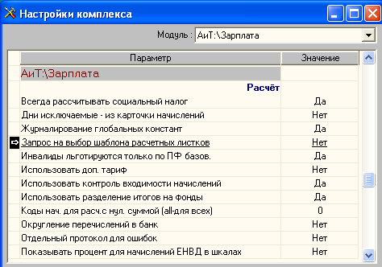
- Два раза щелкнуть мышкой на поле столбца Значение. В открывшемся окне установить флаг в поле Значение (в виде галочки).
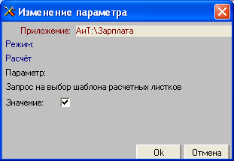
- Закрыть окно по кнопке ОК.
- Сохранить настройки по кнопке «Сохранить» .

После перезагрузки программы Зарплата необходимо подготовить список шаблонов расчетных листочков для их запроса.
Через меню Документы\Расчетные листы открыть окно и нажать на кнопку Дополнительно . Откроется окно Списка шаблонов расчетного листка.
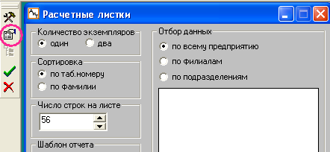
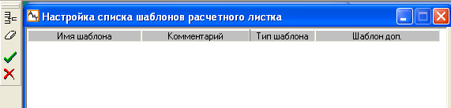
Для ввода первой строки:
- Нажать на кнопку Добавить
- В стандартном навигаторе поиска найти модуль Зарплата, каталог Form и имя шаблона Raslist76.rep
- Нажать на кнопку Открыть
- Ввести комментарий, например, Расчетный лист с разделением на фонды
- Сохранить список по кнопке ОК
В программе подготовлены шаблоны расчетных листков, формируемых не только в текстовом формате, но и в формате Excel приложения. Такой шаблон состоит из двух частей: из основного файла-шаблона с расширением .rep и дополнительного файла-шаблона с расширением .xls. Ввод строки с дополнительным файлом-щаблоном выполняется аналогичным образом: добавляется новая строка, выбирается основной шаблон с расширением .rep, и строка сохраняется. Затем в поле Тип шаблона выбирается значение Excel, затем двойным кликом на поле Шаблон дополнительный в открывшемся окне поиска выбирается файл с тем же именем, но с расширением .xls. Строка сохраняется по кнопке ОК.
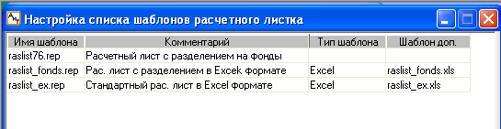

Работа в модуле Зарплата
Описание данного раздела предназначено для тех организаций, которые не используют модули АиТ:\Кадры и АиТ:\Табельный учет или используют их не в полном объеме, то есть без взаимных настроек, которые увязывают работу и взаимодействие модулей в единый программный комплекс. В таких организациях работа комплекса сосредоточена практически в одном модуле АиТ:\Зарплата.
Сначала сформулируем первую задачу.
Пусть бюджет предприятия будет разделен только на 2 составляющие: - бюджет и внебюджет. Нужно настроить программный комплекс на пропорциональное разделение подоходного налога с начислений, начисленных с признаком бюджета и внебюджета.
Выполним настройки для решения первой задачи.

Соглашения по справочникам
Под «соглашением» справочников понимается такая их настройка, которая отражает специфику бюджетного учета. Названия позиций справочников не совсем «выдуманные из головы», но и не отражают специфику основной деятельности какого-либо направления – медицины, образования, культуры или государственной службы.

1.1 Справочник учетных фондов
Для организации бюджетов используется Справочник Учетных фондов. Для решения нашей упрощенной задачи введем два основных бюджета, которые присутствуют практически во всех бюджетных организациях.
- Основной бюджет
- Внебюджет
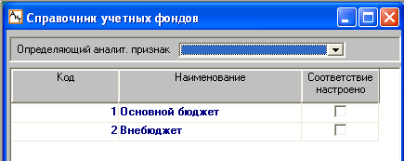
Рисунок 1 Справочник учетных фондов
Под Основным бюджетом понимаются средства, которые выделяет Правительство РФ, профильное Министерство или органы городского (областного) самоуправления на оплату труда работников организации. Это основной фонд по оплате труда.
Под Внебюджетом понимаются средства организации, которые она сама «заработала», то есть средства от предпринимательской деятельности. Это дополнительный фонд по оплате труда.

1.2 Справочник балансовых счетов
Каждая организация ведет свой план балансовых счетов. Здесь Справочник балансовых счетов приводится исключительно из информационных соображений, чтобы счета в проводках и финансовых операциях соответствовали плану счетов.
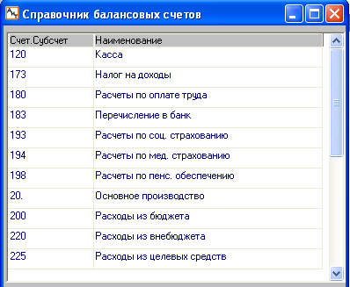
Рисунок 2 Справочник балансовых счетов

1.3 Справочник затрат
В данной методологии учета этот справочник не используется и, поэтому, не заполняется.

1.4 Справочник финансовых операций
Справочник финансовых операций задает состав проводок по начислению. Чтобы не нарушать уже существующий в базе данных учет и состав проводок, создадим две новые финансовые операции по оплате труда для разных позиций учета – бюджета и внебюджета.
- Открыть Справочник финансовых операций.
- Нажать на кнопку Добавить . В списке финансовых операций добавляется пустая строка.
- Ввести наименование финансовой операции для бюджетного учета, например, Б_Начисление оплаты труда.
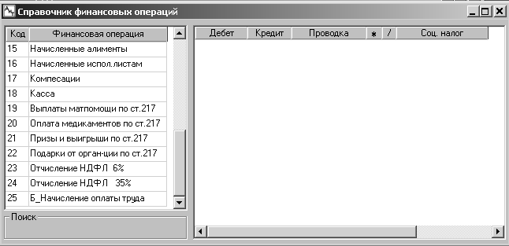
Рисунок 3 Создание новой финансовой операции
- Перейти курсором на правую половину окна и нажать на кнопку Добавить .
- Заполнить первую строку – проводку финансовой операции.
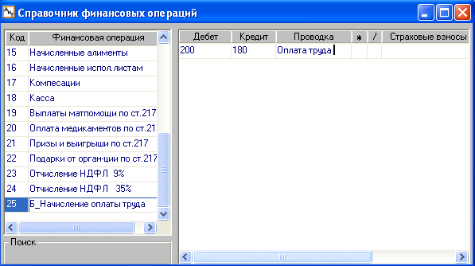
Рисунок 4 Создание первой проводки
- Последовательно добавляя строки создать полную финансовую операцию.
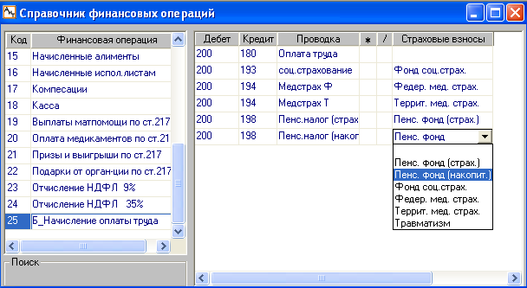
Рисунок 5 Создание последней проводки
- Нажать на кнопку Скопировать и скопировать вновь созданную финансовую операцию.
- Изменить название у новой финансовой операции, например, В_Начисление оплаты труда.
- Изменить дебетовый счет в проводках для новой финансовой операции.
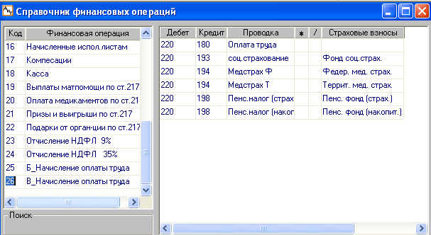
Рисунок 6 Новая финансовая операция для начислений из внебюджетных средств
- Аналогичным образом создать другие финансовые операции для оплаты отпусков, премий, доплат и надбавок, если проводки по таким начислениям отличаются от проводок по оплате труда.

1.5 Справочник начислений
В Справочнике начислений организуются все виды оплат, которые используются и как для бюджетных средств, так и для внебюджетных.
Для того чтобы изложение материала было предметным, создадим 4 вида оплат, которые будем использовать в дальнейших примерах.
001 Повременно, формула 00 (Оклад повременно), вид 00 (нет)
006 Надбавка за важность работ, формула 04 (Сумма), вид 00
007 Надбавка к окладу, формула 02 (Процент от оклада), вид 00
011 Доплата за НИОКР, формула 04 (Сумма), вид 00
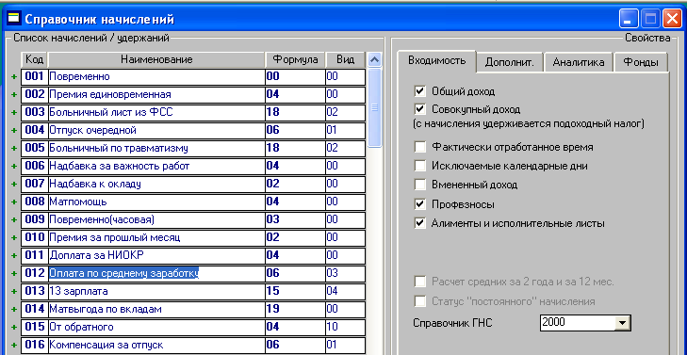
Рисунок 7 Установка финансовой операции для начислений из бюджетных средств
Будем предполагать, что все необходимые входимости для выбранных начислений установлены или заданы.

Начисление и расчет
Основные настройки выполнены. Теперь можно сделать начисление и расчет.
Сначала упростим задачу.
Пусть бюджет предприятия будет разделен только на 2 составляющие: - бюджет и внебюджет. Нужно настроить программный комплекс на пропорциональное разделение подоходного налога с начислений, начисленных с признаком бюджета и внебюджета.
Выбираем подразделение, в котором находится один работник. Если такого подразделения нет, то его надо создать, например, с названием Тестовое, и скопировать в него Персональную карточку любого работника.
Почему отдельное подразделение? Дело в том, что расчет можно выполнить и по работнику и по подразделению, а своды, аналитические своды, итоговые отчеты выполняются только по подразделению. Чтобы суммы других работников не мешали разобраться в правильности настроек, лучше эти суммы «искусственно» исключить из расчета – оставить в подразделении одного работника.
Почему оставить (или создать) только одну карточку? Нет, конечно, можно создать и группу карточек, но для проверки режима или функции достаточно одного работника, просто легче контролировать суммы начислений – удержаний одного, чем нескольких.
Альтернативный вариант: определить табельный номер работника, на котором будут проверяться настройки, и установить фильтр на выбранный табельный номер. В списке всего предприятия будет присутствовать только один работник – табельный номер которого установлен в фильтре.
Создаем новое подразделение.
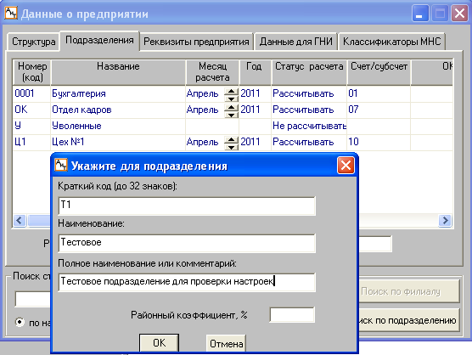
Рисунок 8 Создание нового подразделения (по кнопке Добавить)
Копирование Персональной карточки работника производится в основном списке по кнопке Скопировать .
При копировании работника у него обнуляются оперативный архив и карточка начислений. В персональной карточке устанавливаем новый оклад и удаляем (пока) все вычеты. Задаем шкалу для налоговой шкалы - №1 и для страховых взносов – тоже №1.
Открываем Карточку начислений. Она пустая. Вводим первое начисление.
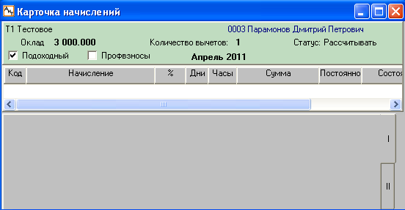
Рисунок 9 Карточка начислений, первый ввод
В Шаблоне нового начисления выбираем начисление с кодом 001 Повременно. Для данного начисления в поле Фонд выбираем первый фонд – Основной бюджет, а в поле Фин. операция выбираем операцию для бюджетного учета (№25).
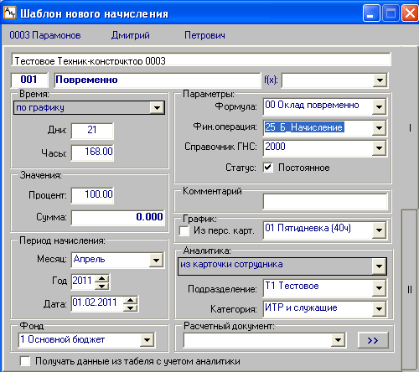
Рисунок 10 Шаблон первого начисления
В Карточке начисления работника появилась первая строка.
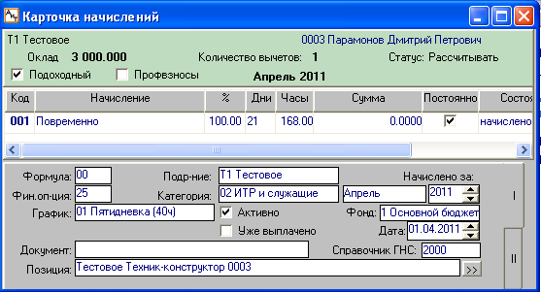
Рисунок 12 Карточка начислений
Сделаем второе начисление с другим фондом и другой финансовой операцией.
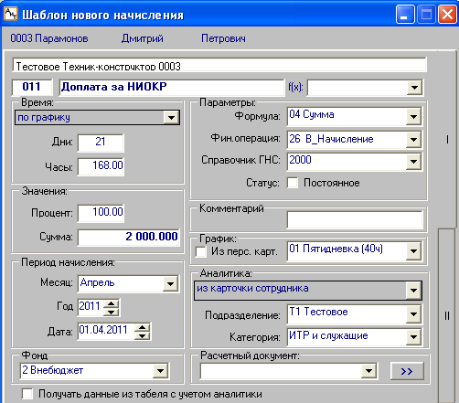
Рисунок 13 Шаблон нового начисления для второго фонда
Теперь в Карточке начислений две строки начислений.
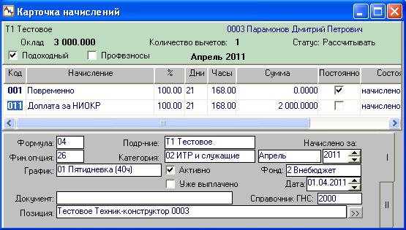
Рисунок 14 Карточка начислений с двумя строками начислений
Выполняем расчет. По умолчанию окно выбора шаблона расчетного листа предлагает шаблон Стандартного расчетного листа. Нажимаем кнопку ОК.
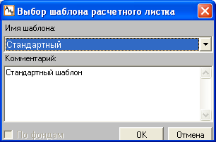
Рисунок 15 Окно выбора шаблона расчетного листка
Результат расчета.
Т1 Тестовое
0003 Парамонов Д.П.
Расчетный листок за Апрель 2011
-------------------------------------------------------------
М-ц Дни Часы Код Наименование Сумма
-------------------------------------------------------------
4 21 168.00 001 Повременно 3000.00
4 21 168.00 011 Доплата за НИОКР 2000.00
Итого начислено 5000.00
4 0 780 Налог на доходы 598.00
Итого удержано 598.00
Итого к выдаче 4402.00
-------------------------------------------------------------
Общий доход: 5000.00 Облагаемый: 4600.00
НДФЛ : 598.00 Итого вычетов: 400.00
-------------------------------------------------------------
Рисунок 16 Результат стандартного расчета
После любого расчета программа по умолчанию формирует результат расчета в виде расчетного листочка по стандартному шаблону без разделения на группы учета.
Для того чтобы увидеть результат «правильного» расчета (с отнесением к фонду) необходимо сформировать расчетный листок по другому шаблону.
Снова выполняем расчет. В окне выбора шаблона выбираем шаблон Raslist76.rep и устанавливаем признак По фондам. Нажимаем кнопку ОК.
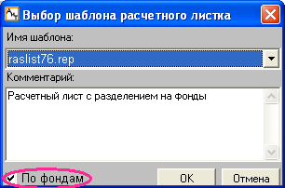
Рисунок 17 Окно выбора шаблона расчетного листка с разделением на фонды
Т1 Тестовое
0003 Парамонов Д.П.
Расчетный листок за Апрель 2011
--------------------------------------------------------------
М-ц Дни Часы Код Наименование Сумма
--------------------------------------------------------------
1 Основной бюджет
-----------------
4 21 168 001 Повременно 3000.00
Итого начислено 3000.00
4 780 Налог на доходы 359.00
Итого удержано 359.00
Итого к выдаче 2641.00
2 Внебюджет
-----------
4 21 168 011 Доплата за НИОКР 2000.00
Итого начислено 2000.00
4 780 Налог на доходы 239.00
Итого удержано 239.00
Итого к выдаче 1761.00
--------------------------------------------------------------
Общий доход: 5000.00 Облагаемый: 4600.00
Сумма льгот: 400.00 Подоходн.налог: 598.00
--------------------------------------------------------------
Рисунок 2 Результат расчета с разделением по фондам
Расчетный листок является экранным (а при распечатке – бумажным) отражением результатов расчета. Следовательно, при формировании расчетного листочка, данные расчета подбираются из Базы Данных.
Другой вид экранного представления результатов расчета отображается в Налоговой карточке. Для режима многобюджетного учета в Налоговой карточке добавлена новая закладка Суммы по фондам.
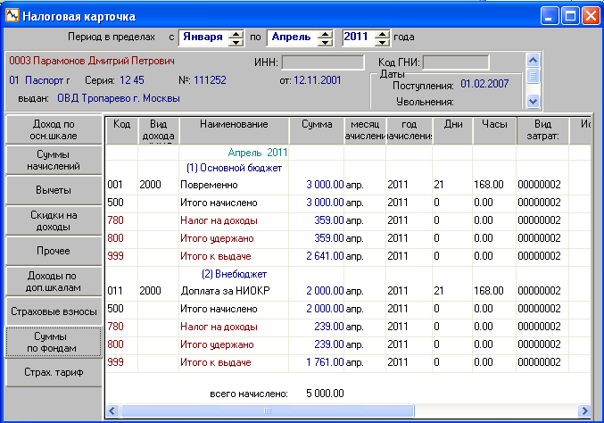Рисунок 18 Налоговая карточка, закладка Суммы по фондам
Экран фактически дублирует расчетный листок, показывая и суммы начислений, и суммы удержаний, и суммы на руки по каждому фонду.

Своды и аналитические отчеты
Всякий расчет заканчивается проверкой. Выборочную или частичную проверку можно проводить по индивидуальному расчету из Карточки начислений. Итоговые цифры по подразделению или в целом по предприятию проводятся на основании сводов и аналитических отчетов.

Свод по начислениям
Режим формирования Свода по начислениям вызывается через меню Документы\Аналитика\Свод по начислениям.
Выбираем только одно подразделение, устанавливаем настройку Разделение по фондам и нажимаем кнопку ОК .
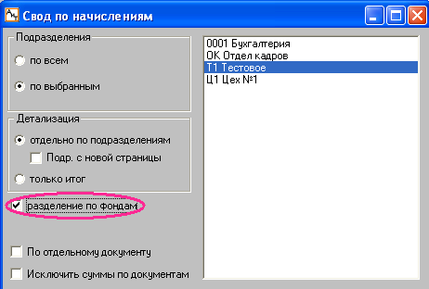
Рисунок 19 Задание условий для формирования свода по начислениям
29.08.2011
Свод по видам начислений
Лист 1
Т1 Тестовое Апрель 2011 г.
|---------------------------------------------------------------------------|
|Код| Наименование | Сумма | Дни | Часы |
|---+------------------------------+----------------+--------+--------------|
| |
|Фонд Основной бюджет |
|001|Повременно | 3 000.00| 21| 168.00|
|500|Итого начислено | 3 000.00| 0| 0.00|
|780|Налог на доходы | 359.00| 0| 0.00|
|800|Итого удержано | 359.00| 0| 0.00|
|999|Итого к выдаче | 2 641.00| 0| 0.00|
| |
|Фонд Внебюджет |
|011|Доплата за НИОКР | 2 000.00| 21| 168.00|
|500|Итого начислено | 2 000.00| 0| 0.00|
|780|Налог на доходы | 239.00| 0| 0.00|
|800|Итого удержано | 239.00| 0| 0.00|
|999|Итого к выдаче | 1 761.00| 0| 0.00|
|---------------------------------------------------------------------------|
Итого по предприятию
|---------------------------------------------------------------------------|
|Код| Наименование | Сумма | Дни | Часы |
|---+------------------------------+----------------+--------+--------------|
| |
|Фонд Основной бюджет |
|001|Повременно | 3 000.00| 21| 168.00|
|500|Итого начислено | 3 000.00| 0| 0.00|
|780|Налог на доходы | 359.00| 0| 0.00|
|800|Итого удержано | 359.00| 0| 0.00|
|999|Итого к выдаче | 2 641.00| 0| 0.00|
| |
|Фонд Внебюджет |
|011|Доплата за НИОКР | 2 000.00| 21| 168.00|
|500|Итого начислено | 2 000.00| 0| 0.00|
|780|Налог на доходы | 239.00| 0| 0.00|
|800|Итого удержано | 239.00| 0| 0.00|
|999|Итого к выдаче | 1 761.00| 0| 0.00|
|---------------------------------------------------------------------------|
Рисунок 30 Свод по видам начислений с разделением на фонды
Поскольку в подразделении только один работник, то и свод содержит информацию по зарплате только этого работника.

Свод по налогам
Режим формирования Свода по налогам вызывается через меню Документы\Аналитика\Свод по налогам.
Так как мы выбираем только одно подразделение, то цифры по подразделению и цифры по предприятию всегда будут совпадать, поэтому выбираем только итоговую детализацию.
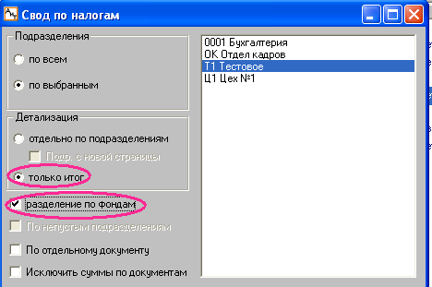
Рисунок 41Задание условий при формировании Свода по налогам Свод
29.08.2011
Свод по налогам
Лист 1
Итого по предприятию
|---------------------------------------------------|
|Код| Наименование | Сумма |
|---+------------------------------+----------------|
Основной бюджет
| 1 |Подоходный налог | 359.00|
| 3 |ПФ страховой | 780.00|
| 5 |ФСС | 87.00|
| 6 |ФОМС | 93.00|
| 7 |ТОМС | 60.00|
| 8 |Итого страх. взносы | 1 020.00|
| 9 |ФСС НС (травматизм) | 12.00|
Внебюджет
| 1 |Подоходный налог | 239.00|
| 3 |ПФ страховой | 520.00|
| 5 |ФСС | 58.00|
| 6 |ФОМС | 62.00|
| 7 |ТОМС | 40.00|
| 8 |Итого страх. взносы | 680.00|
|---------------------------------------------------|
Рисунок 22 Свод по налогам с разделением на фонды
Свод по налогам отразил реальные настройки начислений: с кода 001 удерживается налог на травматизм, а с кода 011 нет.

Аналитические своды
Режим формирования Аналитических сводов вызывается через меню Документы\Аналитика\Аналитические своды.
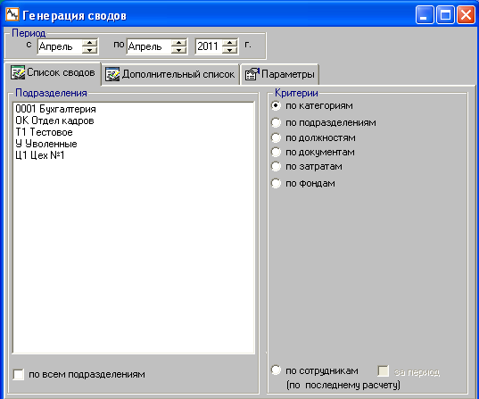
Рисунок 5 Генератор аналитических сводов
Среди всех вариантов аналитических сводов нас интересуют только те, которые имеют прямое касательство к аналитике бюджетного учета. Такой свод здесь один – свод по фондам.
Аналитический свод по фондам.
Свод по фондам формируется по тем фондам, для которых в Справочнике начислений на закладке Фонды выбрана входимость. Так как в настройках Справочника начислений мы не указывали входимость начислений в фонды, то данный свод будет пустой. О правилах входимостей в фонды более подробно мы остановимся в главе 6.

Формирование проводок
После выверки итоговых сумм можно формировать проводки. Проводки формируем полные, по подразделению, с аналитикой.
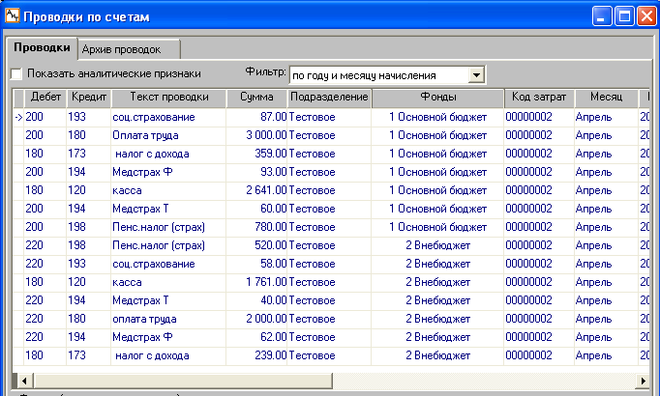 Рисунок 66 Свод проводок по подразделению
Как и предполагалось, проводки формируют отдельные суммы по начислениям и налогам с аналитическим признаком Фонды.

Выходные отчеты
Выходные документы по зарплате можно формировать как до формирования проводок, так и после, сами проводки на содержание отчетов не влияют.
Первая форма – это ведомость на зарплату.
Ведомость на зарплату должна формироваться по тем суммам на руки, которые относятся к одному фонду (бюджету). Для этого в окне генератора выбираем фонд, по которому будет формироваться ведомость, например, по первому фонду – Основной бюджет. Если посмотреть на результат расчета (Рис.17), то ожидаемая сумма равна 2 641.00 руб.
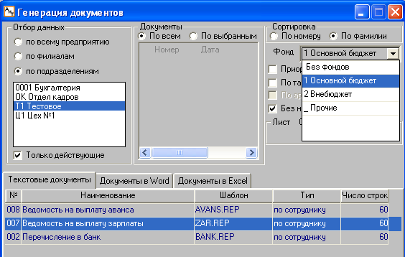
Рисунок 27 Генератор отчетов, выбор ведомости и фонда
Тестовое
Платежная ведомость N
по зарплате за Апрель 2011

|--------------------------------------------------------------------------|
| Nп/п |Таб.N| Фамилия И.О. |К выдаче |Расписка в получ.|
|--------+-----+------------------------+----------------+-----------------|
| 1|0003 |Парамонов Д.П.| 2641.00| |
|--------+-----+------------------------+----------------+-----------------|
Всего по листу :
| 1 | Сумма : | 2641.00| |
|--------+-----+------------------------+----------------+-----------------|

Итого по ведомости 2641.00
К выдаче на руки: Две тысячи шестьсот сорок один рубль 00 коп.
Рисунок 28 Платежная ведомость по первому фонду
Аналогичным образом можно сформировать любой другой документ, например, ту же платежную ведомость по форме 0504403.
Вторая форма – это Итоговая ведомость.
В Итоговой ведомости можно собрать всех работников подразделения и те суммы, которые им были начислены, удержаны и (условно) выданы по выбранному фонду. Последовательное формирование такой ведомости по каждому из учетных фондов, фактически даст разложение свода по начислениям на составляющие по фондам.
Выбираем первый фонд – Основной бюджет и формируем отчет.
НПО Старт
Итоговая ведомость по зарплате N 009
за Апрель
___________________________________________________________________________________________________________________________________
NN Номер Таб. Кол-во Фамилия Начисления Удержания |
п/п подраз- но- рабоч. сотрудника _________________________________________________________________________ | На
деления мер дней Начислено Бол/лист Всего | Аванс Подоход.нал. Проф.взнос Всего | руки
_____________________________________________________________________________|_________________________________________|___________
1 Т1 0003 21 Парамонов Д.П. 3000.00 0.00 3000.00| 0.00 359.00 0.00 359.00| 2641.00
___________________________________________________________________________________________________________________________________
ВСЕГО : 21 3000.00 0.00 3000.00| 0.00 359.00 0.00 359.00| 2641.00
___________________________________________________________________________________________________________________________________

Федеральный бюджет 780.00 Подоходный налог - 359.00
Пенсионный фонд (страховая часть) 780.00 Внутренние удержания всего 359.00
Пенсионный фонд (накопит. часть) 0.00
Фонд социального страхования - 4,0 % 87.00
ФФОМС - 0,2 % 93.00 Сумма для выдачи "на руки" 2641.00
ТФОМС - 3,4 % 60.00
ИТОГО единый социальный налог 1020.00

Главный бухгалтер Петров П.П.
Ген. директор Иванов И.И.

Рисунок29 Вариант итоговой ведомости по сотруднику по первому фонду
Выбираем второй фонд – Внебюджет и тоже формируем отчет.
НПО Старт
Итоговая ведомость по зарплате N 010
за Апрель
___________________________________________________________________________________________________________________________________
NN Номер Таб. Кол-во Фамилия Начисления Удержания |
п/п подраз- но- рабоч. сотрудника _________________________________________________________________________ | На
деления мер дней Начислено Бол/лист Всего | Аванс Подоход.нал. Проф.взнос Всего | руки
_____________________________________________________________________________|_________________________________________|___________
1 Т1 0003 21 Парамонов Д.П. 2000.00 0.00 2000.00| 0.00 239.00 0.00 239.00| 1761.00
___________________________________________________________________________________________________________________________________
ВСЕГО : 21 2000.00 0.00 2000.00| 0.00 239.00 0.00 239.00| 1761.00
___________________________________________________________________________________________________________________________________

Федеральный бюджет 520.00 Подоходный налог - 239.00
Пенсионный фонд (страховая часть) 520.00 Внутренние удержания всего 239.00
Пенсионный фонд (накопит. часть) 0.00
Фонд социального страхования - 4,0 % 58.00
ФФОМС - 0,2 % 62.00 Сумма для выдачи "на руки" 1761.00
ТФОМС - 3,4 % 40.00
ИТОГО единый социальный налог 680.00

Главный бухгалтер Петров П.П.
Ген. директор Иванов И.И.

Рисунок 30 Вариант итоговой ведомости по сотруднику по второму фонду
Третья форма – это ведомость по социальному налогу.
Выбираем первый фонд – Основной бюджет и формируем отчет.
НПО Старт
Отчет по социальному налогу N 006
за Апрель
_____________________________________________________________________________________________________________________________
| NN | Номер | Таб. |Кол-во| Фамилия | Единый социальный налог |
|п/п | подраз-| номер|рабоч.| сотрудника |_______________________________________________________________________________|
| | деления| | дней | | Травма- | Пенс. | Пенс. | | | | |
| | | | | | тизм | страх. | накопит.| ФСС | ФМС | ТМС | ИТОГО ЕСН |
|____|________|______|______|_________________|__________|__________|__________|___________|__________|__________|____________|
| 1|Т1 |0003 | 21 |Парамонов Д.П. | 12.00| 780.00| 0.00| 87.00| 93.00| 60.00| 1032.00|
|____|________|______|______|_________________|__________|__________|__________|___________|__________|__________|____________|
| ВСЕГО : 21 | 12.00| 780.00| 0.00| 87.00| 93.00| 60.00| 1032.00|
|_____________________________________________|__________|__________|__________|___________|__________|__________|____________|

Пенс. страховой 780.00
Пенс. накопительный 0.00
Фонд социального страхования 4,0 % 87.00
Фонд федерального мед.страхования 0,2 % 93.00
Фонд территориального мед.страхования 3,4 % 60.00
Травматизм 12.00
ИТОГО единый социальный налог 1032.00

Главный бухгалтер Петров П.П.
Ген. директор Иванов И.И.

Рисунок 31 Ведомость по социальному налогу для первого фонда.
Аналогичная ведомость формируется и для второго фонда – Внебюджет.
НПО Старт
Отчет по социальному налогу N 007
за Апрель
_____________________________________________________________________________________________________________________________
| NN | Номер | Таб. |Кол-во| Фамилия | Единый социальный налог |
|п/п | подраз-| номер|рабоч.| сотрудника |_______________________________________________________________________________|
| | деления| | дней | | Травма- | Пенс. | Пенс. | | | | |
| | | | | | тизм | страх. | накопит.| ФСС | ФМС | ТМС | ИТОГО ЕСН |
|____|________|______|______|_________________|__________|__________|__________|___________|__________|__________|____________|
| 1|Т1 |0003 | 21 |Парамонов Д.П. | 0.00| 520.00| 0.00| 58.00| 62.00| 40.00| 680.00|
|____|________|______|______|_________________|__________|__________|__________|___________|__________|__________|____________|
| ВСЕГО : 21 | 0.00| 520.00| 0.00| 58.00| 62.00| 40.00| 680.00|
|_____________________________________________|__________|__________|__________|___________|__________|__________|____________|

Пенс. страховой 520.00
Пенс. накопительный 0.00
Фонд социального страхования 4,0 % 58.00
Фонд федерального мед.страхования 0,2 % 62.00
Фонд территориального мед.страхования 3,4 % 40.00
Травматизм 0.00
ИТОГО единый социальный налог 680.00

Главный бухгалтер Петров П.П.
Ген. директор Иванов И.И.

Рисунок 32 Ведомость по социальному налогу для второго фонда.

Выводы по первой задаче
- Режим разделения подоходного налога по начислениям, объединенным в заданные группы – фонды, выполняется в соответствии с заданными требованиями.
- Режим разделения на фонды также пропорционально разделяет по фондам и страховые взносы.
- Все текущие (за расчетный месяц) и аналитические отчеты имеют возможность отображения итогов, разделенных по фондам.
- Все проводки имеют аналитический признак Фонд, в соответствии с которым и устанавливались счета Дебета и Кредита.
Решение первой задачи было показано на ручном вводе основных отличительных параметров: - фонда и финансовой операции. Это допустимо при малом количестве начислений или малом количестве сотрудников. Но при массовом начислении зарплаты ручной ввод является скорее исключением, чем правилом. Что нужно сделать, чтобы при вводе начисления нужный фонд (он же бюджет) подбирался автоматически?
В Справочнике начислений на закладке Фонды для каждого кода начисления нужно установить входимость в соответствующий фонд. Правый столбец с названием Осн. задает входимость этого начисления в фонд при расчете, а левый столбец задает входимость для аналитических отчетов.
Например, для кода 001 устанавливаем входимость в Основной бюджет, а для кода 011 устанавливаем входимость во Внебюджет.
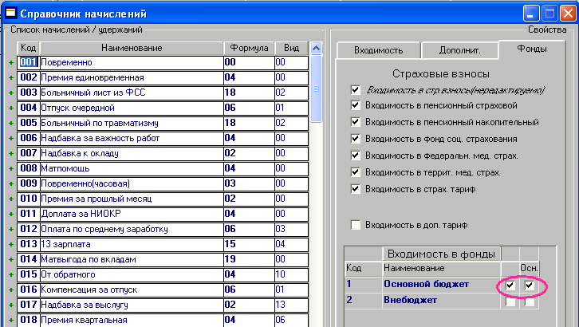
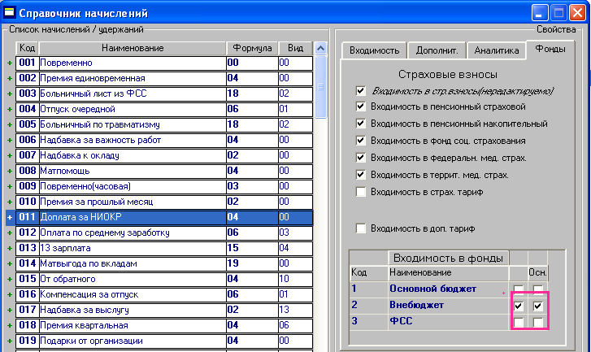
Рисунок 33 Справочник начислений, входимость в Фонды

Основные технологии начислений
Теперь на основе основных операциях начислений проверим разделение на бюджеты при расчетах.

7.1. Стандартные вычеты
Для простоты проверки результатов расчета возмем январь месяц, - первый месяц нового финансового года. Сделаем два начисления – по бюджету и по внебюджету.
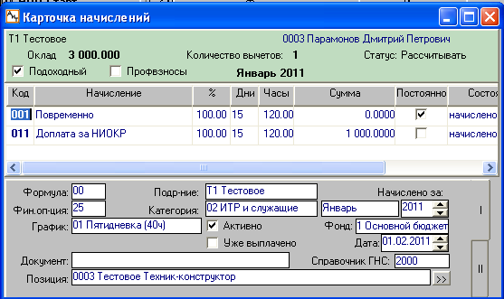
Рисунок 34 Начисления в январе месяце
Выполняем расчет за месяц.

Т1 Тестовое
0003 Парамонов Д.П.
Расчетный листок за Январь 2011
--------------------------------------------------------------
М-ц Дни Часы Код Наименование Сумма
--------------------------------------------------------------
1 Основной бюджет
-----------------
1 15 120 001 Повременно 3000.00
Итого начислено 3000.00
1 780 Налог на доходы 390.00
Итого удержано 390.00
Итого к выдаче 2610.00
2 Внебюджет
-----------
1 15 120 011 Доплата за НИОКР 1000.00
Итого начислено 1000.00
1 780 Налог на доходы 130.00
Итого удержано 130.00
Итого к выдаче 870.00
--------------------------------------------------------------
Общий доход: 4000.00 Облагаемый: 4000.00
Сумма льгот: .00 Подоходн.налог: 520.00
--------------------------------------------------------------
Рис. 35 Расчет за январь без учета вычетов
По результатам расчета видим, что вычетов нет, а налог разделился пропорционально суммам начислений.
Введем стандартный налоговый вычет на одного ребенка и повторим расчет.
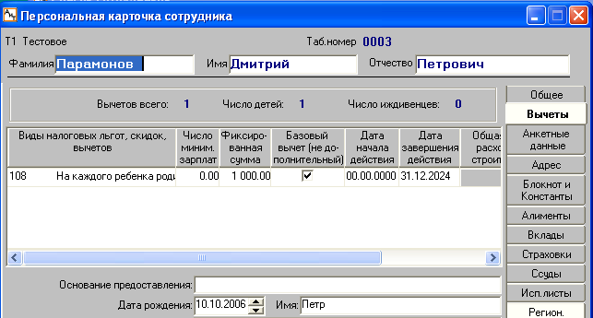
Рис. 35 Стандартный налоговый вычет

Т1 Тестовое
0003 Парамонов Д.П.
Расчетный листок за Январь 2011
--------------------------------------------------------------
М-ц Дни Часы Код Наименование Сумма
--------------------------------------------------------------
1 Основной бюджет
-----------------
1 15 120 001 Повременно 3000.00
Итого начислено 3000.00
1 780 Налог на доходы 293.00
Итого удержано 293.00
Итого к выдаче 2707.00
2 Внебюджет
-----------
1 15 120 011 Доплата за НИОКР 1000.00
Итого начислено 1000.00
1 780 Налог на доходы 97.00
Итого удержано 97.00
Итого к выдаче 903.00
--------------------------------------------------------------
Общий доход: 4000.00 Облагаемый: 3000.00
Сумма льгот: 1000.00 Подоходн.налог: 390.00
--------------------------------------------------------------
Рис. 36 Расчет за январь с учетом вычетов
Проверяем расчет.
Подоходный налог = (4000 – 1000) * 13% = 390
Бюджетная часть налога = 390 * 3000 / 4000 = 292.50 , с округлением 293
Внебюджетная часть налога = 390 – 293 = 97
Примечание! Сколько ни было бюджетов в учете, налог последнего (в расчете) бюджета всегда рассчитывается как остаток: путем вычитания налогов всех бюджетов из общей суммы подоходного налога.

7.2. Начисление премии
Премия простая
Под простой премией подразумевается премия, расчет которой использует простейший алгоритм: твердой суммой, процентом от оклада, процентом от суммы, постоянным коэффициентом от оклада. А куда относить премию – на бюджет или внебюджет, зависит от источника финансирования. Чтобы не путаться в дальнейшем создадим два одинаковых (по настройкам и формулам расчета) начисления с разными фондами.
045 Премия единовременная (Б) – относится к бюджету;
046 Премия единовременная (В) – относится к внебюджету.

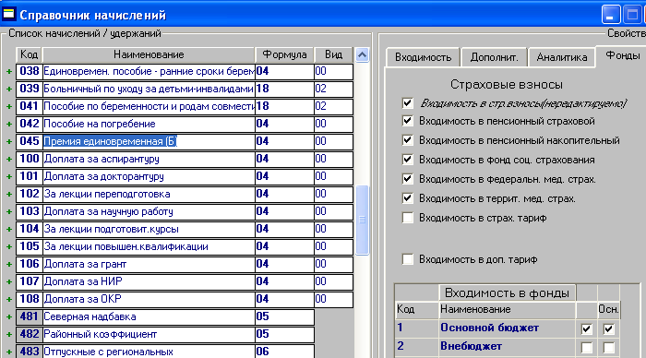
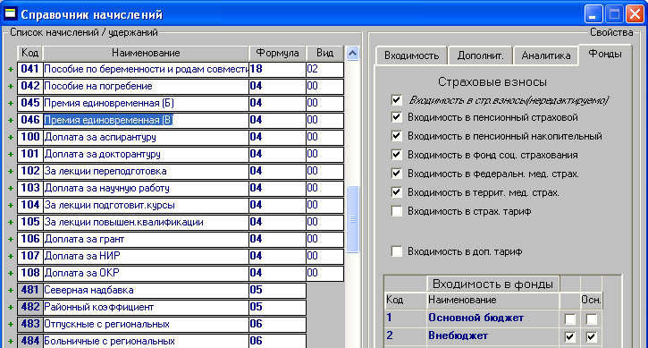
Рис. 37 Премия из бюджета и внебюджета
Проверяем начисление премии твердой суммой.
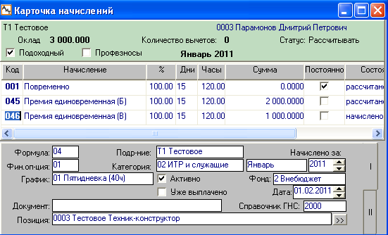
Рис. 38 Начисление премий из разных бюджетов

Т1 Тестовое
0003 Парамонов Д.П.
Расчетный листок за Январь 2011
--------------------------------------------------------------
М-ц Дни Часы Код Наименование Сумма
--------------------------------------------------------------
1 Основной бюджет
-----------------
1 15 120 001 Повременно 3000.00
1 15 120 045 Премия единовременная 2000.00
Итого начислено 5000.00
1 701 Перечисление в банк 4350.00
1 780 Налог на доходы 650.00
Итого удержано 5000.00
Итого к выдаче .00
2 Внебюджет
-----------
1 15 120 046 Премия единовременная 1000.00
Итого начислено 1000.00
1 701 Перечисление в банк 870.00
1 780 Налог на доходы 130.00
Итого удержано 1000.00
Итого к выдаче .00
--------------------------------------------------------------
Общий доход: 6000.00 Облагаемый: 6000.00
Сумма льгот: .00 Подоходн.налог: 780.00
--------------------------------------------------------------
Рис. 39 Начисление премии с расчетом «по сумме»
Теперь изменим формулы расчета и начислим первую премию как процент от оклада ([ОКЛАД]*[ПРОЦЕНТ]/100), а вторую как коэффициент от оклада ([ОКЛАД] / [КОНСТ2]).
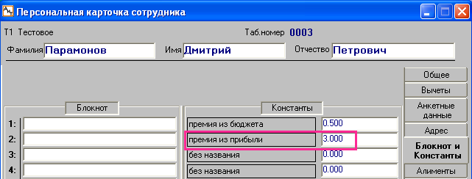
Рис. 40 Коэффициент премии в Персональной карточке сотрудника
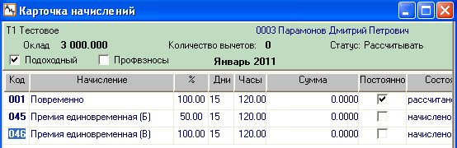
Рис. 41 Начисление премий с новыми параметрами
Выполняем расчет.
Т1 Тестовое
0003 Парамонов Д.П.
Расчетный листок за Январь 2011
--------------------------------------------------------------
М-ц Дни Часы Код Наименование Сумма
--------------------------------------------------------------

1 Основной бюджет
-----------------
1 15 120 001 Повременно 3000.00
1 15 120 045 Премия единовременная 1500.00
Итого начислено 4500.00
1 701 Перечисление в банк 3915.00
1 780 Налог на доходы 585.00
Итого удержано 4500.00
Итого к выдаче .00

2 Внебюджет
-----------
1 15 120 046 Премия единовременная 1000.00
Итого начислено 1000.00
1 701 Перечисление в банк 870.00
1 780 Налог на доходы 130.00
Итого удержано 1000.00
Итого к выдаче .00
--------------------------------------------------------------
Общий доход: 5500.00 Облагаемый: 5500.00
Сумма льгот: .00 Подоходн.налог: 715.00
--------------------------------------------------------------
Рис. 41 Расчет премий по новым алгоритмам

Премия зависимая
Зависимая премия – это премия, зависимая от других начислений, от их параметров или результатов расчета. Типичной зависимой премией является премия по факту отработки, то есть пропорционально отработанному времени. Можно использовать дни повременной оплаты, тогда формула для премии будет:
[ОКЛАД] * [D001] / [ПЛ_ДНИ] * [ПРОЦЕНТ] / 100 ,
а можно использовать саму сумму повременной оплаты:
[R001] * [ПРОЦЕНТ] / 100
В последнем случае номер формулы для премии должен быть больше номера формулы для повременной оплаты. Например, повременная оплата (код 001) рассчитывается по формуле 00, тогда премия (код 046) должна использовать формулу под номером 10 или 15 или 21, то есть >00.
Зависимая премия использует только расчетные параметры других начислений, которые используются в формуле расчета, и никак не использует аналитические параметры этих начислений. Другими словами фонд, установленный для премии, никак не затрагивается фондами других начислений, используемых в формуле расчета.
Сделаем начисление премии с использованием второй формулы и выполним расчет.
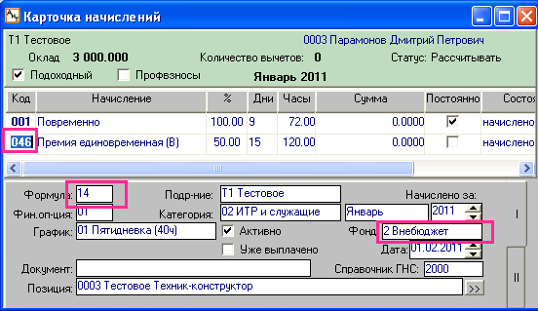
Рис. 42 Начисление зависимой премии
Т1 Тестовое
0003 Парамонов Д.П.
Расчетный листок за Январь 2011
--------------------------------------------------------------
М-ц Дни Часы Код Наименование Сумма
--------------------------------------------------------------

1 Основной бюджет
-----------------
1 9 72 001 Повременно 1800.00
Итого начислено 1800.00
1 701 Перечисление в банк 1566.00
1 780 Налог на доходы 234.00
Итого удержано 1800.00
Итого к выдаче .00

2 Внебюджет
-----------
1 15 120 046 Премия единовременная 900.00
Итого начислено 900.00
1 701 Перечисление в банк 783.00
1 780 Налог на доходы 117.00
Итого удержано 900.00
Итого к выдаче .00
--------------------------------------------------------------
Общий доход: 2700.00 Облагаемый: 2700.00
Сумма льгот: .00 Подоходн.налог: 351.00
--------------------------------------------------------------
Рис. 43 Расчет зависимой премии

7.3. Начисление и расчет отпуска
До сих пор все расчеты выполнялись в январе месяце 2011 года, так легче контролировать налоги. Но для расчета отпуска нужна расчетная база минимум за полгода. Создадим такую базу расчета. Для этого нашему испытуемому сотруднику начислим зарплату за весь год.
Начисления | Входимости
Начисления | Фонд | Отпуск | Больнич. | Средние | Сумма 1 | Сумма 2 | Сумма 3
001 Повременно | Осн.бюд | Да | Да | Да | Да | Нет | Нет
045 Премия (Б) | Осн.бюд | Да | Да | Да | Да | Нет | Нет
046 Премия (В) | Внебюд | Да | Да | Да | Нет | Да | Нет
100 Доплата | Мест.бюд | Да | Нет | Да | Нет | Нет | Да
Рис. 43 Таблица входимостей начислений
Первые три начисления вводятся ежемесячно, а последнее – один раз в квартал.

Теперь начисляем отпуск и пусть этот отпуск будет переходящим.
А как правильно начислять отпуск?
Самым правильным начислением отпуска является создание приказа об отпуске. Во-первых, проведенный приказ попадает в журнал отпусков режима Начисление по журналам. Во-вторых, за правильность и правоту предоставления отпуска отвечает кадровик, а не бухгалтер. В-третьих, начисленный по журналу отпуск легко откатить назад, сделать необходимые исправления параметров отпуска и снова его начислить.
А если модуль АиТ:\Кадры не используется?
В этом случае в режиме Начисления по журналам нужно добавить новую запись в журнал отпусков, ввести параметры отпуска и провести начисление по журналу.
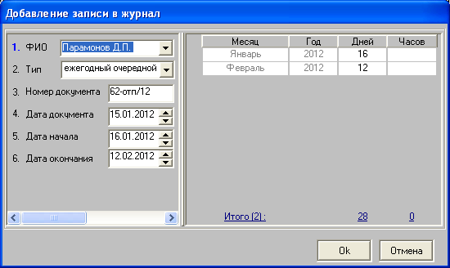
Рис. 44 Журнал отпусков режима Начисление по журналам
А можно ли начислять отпуск прямо в Карточку начислений?
Можно, но это будет самый не технологичный вариант.
При начислении отпуска по журналу Шаблон нового начисления не должен иметь поле Фонд заполненным. За этот параметр отвечает Справочник начислений.
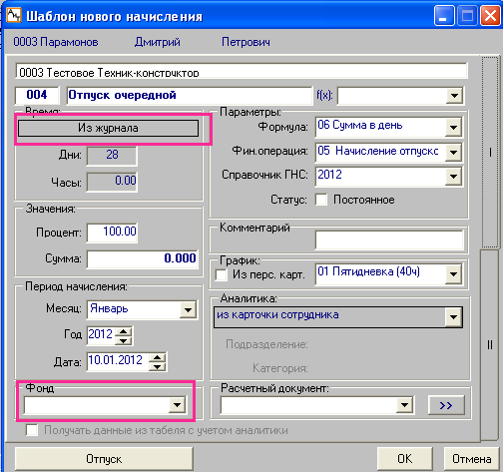
Рис. 45 Шаблон нового начисления при начислении отпуска по журналу
Открывается окно расчета отпуска.
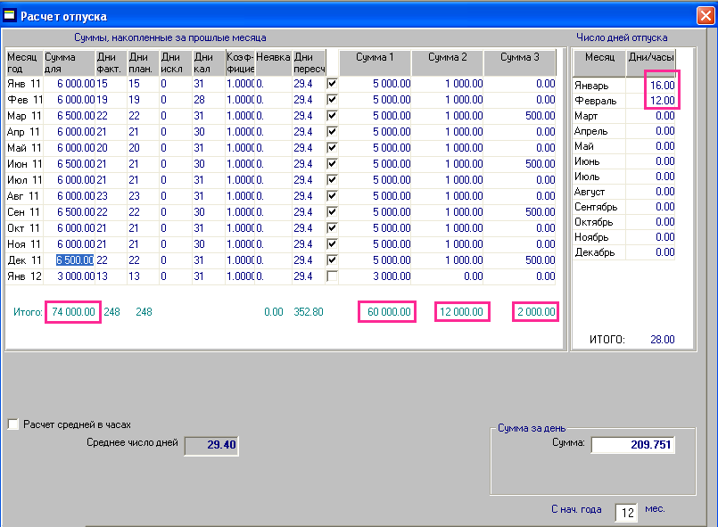
Рис. 46 Окно расчета отпуска
Окно расчета показывает все 12 месяцев предыдущего года со всеми исходными параметрами для расчета среднедневной суммы: Сумма для расчета (74000), Дни фактические, Дни плановые, Дни исключаемые, Дни календарные, Коэффициент пересчета, и Дни пересчета. И дополнительные параметры: Сумма 1 (60000), Сумма 2 (12000) и Сумма 3 (2000).
Проверяем основной алгоритм расчета среднедневной суммы:
[С_ОСН] / [ФПР_Д] = 74000 / 352.80 = 209.7506 или с округлением 209.751
Проверяем расчет среднедневной суммы бюджетной составляющей:
[СУММА1] / [ФПР_Д] = 60000 / 352.80 = 170.068
Проверяем расчет среднедневной суммы внебюджетной составляющей:
[СУММА2] / [ФПР_Д] = 12000 / 352.80 = 30.014
Проверяем расчет среднедневной суммы составляющей местного бюджета:
[СУММА3] / [ФПР_Д] = 2000 / 352.80 = 5.6686
Проверяем суммарную составляющую:
30.014 + 5.6686 + 170.068 = 209.7506 = 209.751
Формируем протокол расчета.

ПРОТОКОЛ РАСЧЕТА ОПЛАТЫ ОТПУСКА
Таб. № 0003 Ф.И.О.Парамонов Дмитрий Петрович
===========================================
Приказ № 62-отп/12 от 15.01.2012. Тип отпуска: ежегодный очередной
Предоставлен отпуск с 16.01.2012 по 12.02.2012. Дней отпуска: 28.00

СВЕДЕНИЯ О ЗАРАБОТНОЙ ПЛАТЕ (количество месяцев расчетного периода -12)
_________________________________________________________________________________________________________
| | К-во календарных | Выплаты, учитываемые при исчислении среднего заработка, руб. | К |
| | дней, учитываемых |----------------------------------------------------------------| о |
Месяц | Год | в расчетном | Сумма | Дополн-ная | Дополн-ная | Дополн-ная | Дополн-ная | э |
| | периоде | основного | сумма 1 | сумма 2 | сумма 3 | сумма 4 | ф |
| |(клд - искл = учит)| заработка | (Сумма 1) | (Сумма 2) | (Сумма 3) | (ФМП) | ф. |
_______|_____|___________________|____________|____________|____________|____________|____________|_____|
Январь 2011| 31 - 0 =31.00| 6 000.00| 5 000.00| 1 000.00| 0.00| 0.00| 1.00|
Февраль 2011| 28 - 0 =28.00| 6 000.00| 5 000.00| 1 000.00| 0.00| 0.00| 1.00|
Март 2011| 31 - 0 =31.00| 6 500.00| 5 000.00| 1 000.00| 500.00| 0.00| 1.00|
Апрель 2011| 30 - 0 =30.00| 6 000.00| 5 000.00| 1 000.00| 0.00| 0.00| 1.00|
Май 2011| 31 - 0 =31.00| 6 000.00| 5 000.00| 1 000.00| 0.00| 0.00| 1.00|
Июнь 2011| 30 - 0 =30.00| 6 500.00| 5 000.00| 1 000.00| 500.00| 0.00| 1.00|
Июль 2011| 31 - 0 =31.00| 6 000.00| 5 000.00| 1 000.00| 0.00| 0.00| 1.00|
Август 2011| 31 - 0 =31.00| 6 000.00| 5 000.00| 1 000.00| 0.00| 0.00| 1.00|
Сентябрь 2011| 30 - 0 =30.00| 6 500.00| 5 000.00| 1 000.00| 500.00| 0.00| 1.00|
Октябрь 2011| 31 - 0 =31.00| 6 000.00| 5 000.00| 1 000.00| 0.00| 0.00| 1.00|
Ноябрь 2011| 30 - 0 =30.00| 6 000.00| 5 000.00| 1 000.00| 0.00| 0.00| 1.00|
Декабрь 2011| 31 - 0 =31.00| 6 500.00| 5 000.00| 1 000.00| 500.00| 0.00| 1.00|
-------------+-------------------+------------+------------+------------+------------+------------+-----|
ИТОГО: | 0| 74 000.00| 60 000.00| 12 000.00| 2 000.00| 0.00| |
--------------------------------------------------------------------------------------------------------|
Сумма вознаграждений по итогам работы за год: 0.00
СРЕДНИЙ ДНЕВНОЙ ЗАРАБОТОК за расчетный период: 209.751
==================
Месяц Дни_Отп Сумма в день Сумма
Янв 12 16 209.75 3 356.01
Фев 12 12 209.75 2 517.01

ИТОГО: 5 873.02 (Пять тысяч восемьсот семьдесят три рубля 02 коп.)
Рис. 47 Протокол расчета отпуска
Выходим из окна расчета по кнопке ОК.
В Карточку начислений переносятся столько строк отпуска, сколько сумм разных фондов входят в общую расчетную сумму.
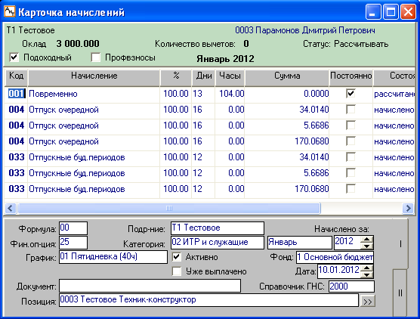
Рис. 48 Карточка начислений со строками начислений отпуска
Каждая строка начисления отпуска и отпуска будущего периода содержит количество дней отпуска, месяц учета суммы за отпуск (январь или февраль), фонд и среднедневную сумму, соответствующую фонду учета.
Выполняем расчет за месяц.
Т1 Тестовое
0003 Парамонов Д.П.
Расчетный листок за Январь 2012
--------------------------------------------------------------
М-ц Дни Часы Код Наименование Сумма
--------------------------------------------------------------

1 Основной бюджет
-----------------
1 2 24 001 Повременно 692.31
1 16 004 Отпуск очередной 2721.09
2 12 033 Отпускные буд.периодо 2040.82
Итого начислено 5454.22
1 701 Перечисление в банк 4745.22
1 780 Налог на доходы 709.00
Итого удержано 5454.22
Итого к выдаче .00

2 Внебюджет
-----------
1 16 004 Отпуск очередной 544.22
2 12 033 Отпускные буд.периодо 408.17
Итого начислено 952.39
1 701 Перечисление в банк 828.39
1 780 Налог на доходы 124.00
Итого удержано 952.39
Итого к выдаче .00

4 Местный бюджет
----------------
1 16 004 Отпуск очередной 90.70
2 12 033 Отпускные буд.периодо 68.02
Итого начислено
158.72
1 701 Перечисление в банк 138.72
1 780 Налог на доходы 20.00
Итого удержано 158.72
Итого к выдаче .00
--------------------------------------------------------------
Общий доход: 6565.33 Облагаемый: 6565.33
Сумма льгот: .00 Подоходн.налог: 853.00
--------------------------------------------------------------
Рис. 49 Расчет за январь месяц
Аналогичным образом проводится начисление и расчет любого другого оплачиваемого отпуска: учебного, дополнительного, чернобыльского.
Внимание!
Некоторые бюджетные организации не стали дожидаться разработки автоматического разложения отпуска по бюджетным составляющим, и придумали свою собственную технологию. Для таких организаций, чтобы не нарушать существующую технологию расчета отпуска (больничных, по средней), в Конфигураторе, в настройках Зарплаты, добавлена специальная настройка.
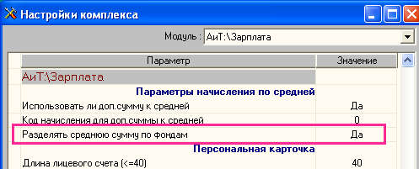
Рис. 50 Настройка (анти) режима в Конфигураторе
По умолчанию данная настройка включена (Да). Если эту настройку отключить, то при закрытии окна расчета отпуска, в Карточку начислений будет перенесено две строки (для описанного примера) с кодом 004 и кодом 033, разными днями и одинаковой среднедневной суммой. Параметр Фонд остается незаполненным.
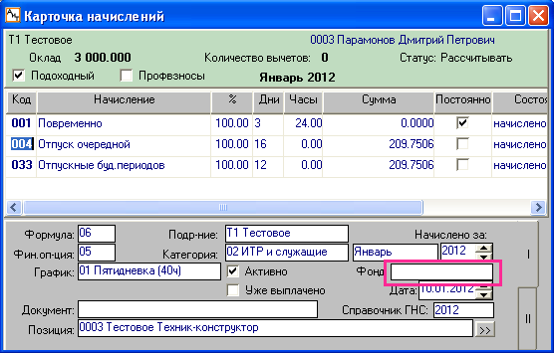
Рис. 51 Карточка начислений после расчета отпуска
Выполняем расчет.
Т1 Тестовое
0003 Парамонов Д.П.
Расчетный листок за Январь 2012
--------------------------------------------------------------
М-ц Дни Часы Код Наименование Сумма
--------------------------------------------------------------
1 Основной бюджет
-----------------
1 3 24 001 Повременно 692.31
Итого начислено 692.31
1 701 Перечисление в банк 602.31
1 780 Налог на доходы 90.00
Итого удержано 692.31
Итого к выдаче .00
Прочие начисления
-----------------
1 16 004 Отпуск очередной 3356.01
2 12 033 Отпускные буд.периодо 2517.01
Итого начислено 5873.02
1 701 Перечисление в банк 5110.02
1 780 Налог на доходы 763.00
Итого удержано 5873.02
Итого к выдаче .00
--------------------------------------------------------------
Общий доход: 6565.33 Облагаемый: 6565.33
Сумма льгот: .00 Подоходн.налог: 853.00
--------------------------------------------------------------
Рис. 52 Расчет зарплаты за месяц
Начисление отпуска отнесено к «никакому» фонду, что соответствует введенным параметрам начисления отпуска (без фонда).
Данная настройка распространяется на коды начислений, для которых в Справочнике начислений установлен вид расчета, вызывающий промежуточное окно расчета. Это следующие виды:
- 01 Отпуск
- 02 Больничный лист
- 03 Средний заработок
- 04 13-ая зарплата
- 05 Премия первая
- 06 Премия вторая
- 17 Больничный предприятия
Остальные виды расчета не требуют предварительных расчетов, в том числе и средней суммы, поэтому эта настройка на них не распространяется.

7.4. Начисление и расчет больничных листов
В соответствии с исходной таблицей (Рис. 43) база для расчета больничных состоит из сумм только двух фондов, и этим она отличается от базы расчета отпуска.

7.4.1. Больничный по заболеванию
Проверим начисление и расчет обычного больничного, когда первые 3 дня заболевания оплачиваются за счет предприятия, а остальные дни – за счет средств ФСС.
Определяем настройки.
В справочник Учетных фондов добавляем фонд ФСС.
В Справочнике начислений для начисления Больничный ФСС (вид расчета 02) устанавливаем входимость в фонд ФСС. Для начисления Больничный предприятия (вид расчета 17) входимость в фонды не устанавливаем.
Создаем запись о заболевании.
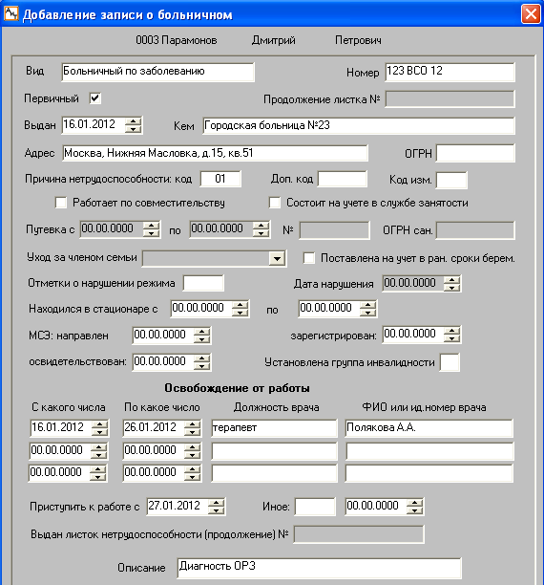
Рис. 53 Ввод параметров больничного листа
После передачи записи о больничном из Персональной (или Кадровой) карточки в Зарплату, запись появляется в журнале.
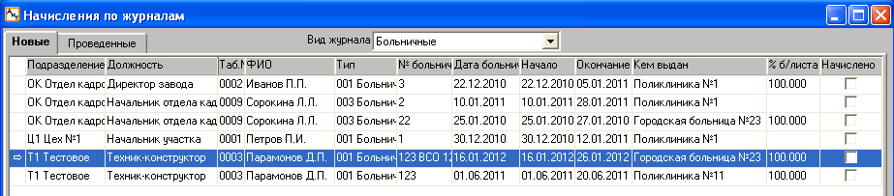
Рис. 54 Журнал больничных режима Начисления по журналам
Выделяем нужную строку и проводим начисление Мастером.
В Шаблоне нового начисления поле Фонд остается незаполненным, а кнопка Больничный пред. говорит о том, что начисление с кодом 034 использует вид расчета №17.
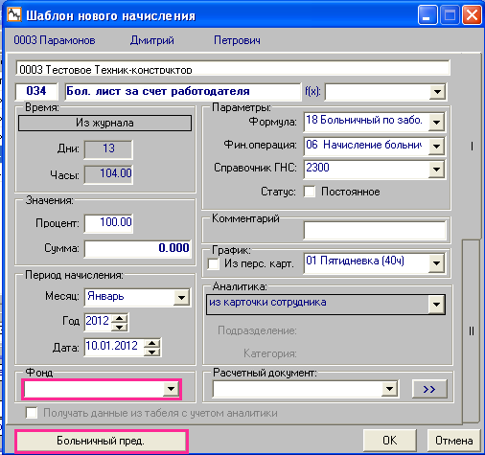
Рис. 55 Шаблон начисления больничного
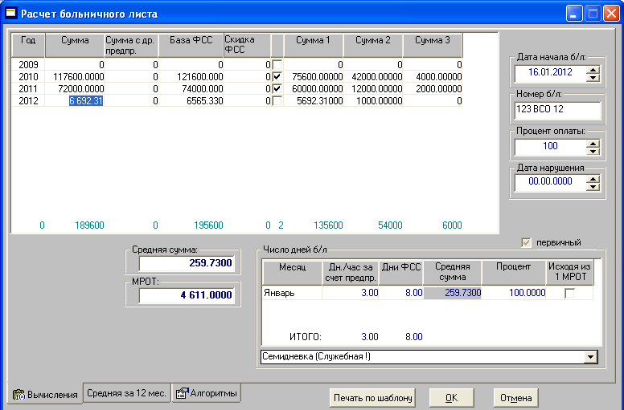
Рис. 56 Окно расчета больничного листа
В окне расчета показаны все дополнительные суммы, которые могут использованы при расчете, но формула данного примера использует только суммы столбца Сумма. Без учета проверки на максимум и минимум допустимой суммы, среднедневная сумма рассчитывается по формуле:
( [С_ОСН_ГОД_1] + [С_ОСН_ГОД_2] ) / 730
( 117600 + 72000 ) / 730 = 259.73

ПРОТОКОЛ НАЗНАЧЕНИЯ ПОСОБИЯ К ЛИСТКУ НЕТРУДОСПОСОБНОСТИ № 123 ВСО 12 от 16.01.2012
первичный

Таб. № 0003 Ф.И.О. Парамонов Дмитрий Петрович
====== ======================================
Освобождение от работы: с 16.01.2012 по 26.01.2012. Отметка о нарушении режима: 00.00.0000
Причина Нетрудоспособности: Больничный по заболеванию. Режим: амбулаторно.
(По уходу за членом семьи: )
Продолжительность страхового стажа (лет, месяцев, дней):12 лет 0 мес. 16 дн. ( 100%)
СВЕДЕНИЯ О ЗАРАБОТНОЙ ПЛАТЕ (количество месяцев расчетного периода - 2.00)
___________________________________________________________________________________________________
| | К-во календарных | Сумма фактического заработка за расчетный период |
| | дней, учитывае- |----------------------------------------------------------------|
Месяц | Год | мых в расчетном | Сумма | Дополн-ная | Дополн-ная | Дополн-ная | Дополн-ная |
| | периоде | основного | сумма 1 | сумма 2 | сумма 3 | сумма 4 |
| |(клд - искл = учит)| заработка | (Сумма 1) | (Сумма 2) | (Сумма 3) | (ФМП) |
_______|_____|___________________|____________|____________|____________|____________|____________|
2010| 0 - 0 = 0| 117 600.00| 75 600.00| 42 000.00| 4 000.00| 0.00|
2011| 0 - 0 = 0| 72 000.00| 60 000.00| 12 000.00| 2 000.00| 0.00|
-------------+-------------------+------------+------------+------------+------------+------------|
ИТОГО: | 0| 189 600.00| 135 600.00| 54 000.00| 6 000.00| 0.00|
--------------------------------------------------------------------------------------------------|
Сумма вознаграждений по итогам работы за год: 0.00
СРЕДНИЙ ДНЕВНОЙ ЗАРАБОТОК за расчетный период: 259.7300
==================
ПРИЧИТАЕТСЯ ПОСОБИЕ (в руб. и коп.):
Размер дневного пособия, исчисленного из заработка в расчетном периоде: 259.7300 руб. 1 268
____________________________________________________________________________________________________
| |Число календ.|Разм. | Размер дневного пособия, | Сумма пособия | |
| | дней, подле-|пособ.| исчисл-го из | за счет средств | |
| | жащих оплате|в % к |-----------------------------|---------------------| Сумма |
| За период |-------------| зар. | : макс. : МРОТ | : | к выдаче |
| | Дни : |плате | % средн.: разм.пос.: | ФСС : предпри- | |
| | ФСС :Дни-2| |заработка: 268.4932 : 4 611| : ятия | |
|_____________|_______:_____|______|_________:__________:________|__________:__________|___________|
| Январь 2012| 8.00 : 3.00|100.00| 259.73: 1 268.49: 148.74| 2 077.84: 779.19| 2 857.03|
|-------------+-------+-----+------+---------+----------+--------+----------+----------+-----------|
| ИТОГО: | 8.00 : 3.00| | 2 077.84: 779.19| 2 857.03|
|__________________________________________________________________________________________________|
За счет средств ФСС: Две тысячи семьдесят семь рублей 84 коп.
За счет средств работодателя: Семьсот семьдесят девять рублей 19 коп.
--------------------------------------------------------------------------------------------------
ИТОГО (сумма к выдаче): Две тысячи восемьсот пятьдесят семь рублей 03 коп.
************************************************************************
Сумма пособия включена в платежную ведомость за Январь 2012 г.
---------------
Подпись главного (старшего) бухгалтера: ( ) Дата: 10.02.2012
----------------- ----------
Рис. 57 Протокол расчета больничного листа
После закрытия окно расчета по кнопке ОК, в Карточку начислений переносятся три строки начислений:
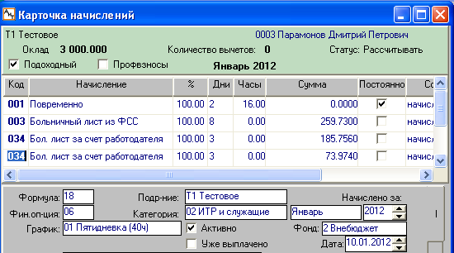
Рис. 58 Карточка начислений с оплатой больничного листа
- с кодом 034, разными суммами и разными фондами;
- с кодом 003, общей суммой и фондом ФСС.
Выполняем расчет.
Т1 Тестовое
0003 Парамонов Д.П.
Расчетный листок за Январь 2012
--------------------------------------------------------------
М-ц Дни Часы Код Наименование Сумма
--------------------------------------------------------------

1 Основной бюджет
-----------------
1 2 16 001 Повременно 461.54
1 3 034 Бол. лист за счет раб 557.27
Итого начислено 1018.81
1 701 Перечисление в банк 886.81
1 780 Налог на доходы 132.00
Итого удержано 1018.81
Итого к выдаче .00

2 Внебюджет
-----------
1 3 034 Бол. лист за счет раб 221.92
Итого начислено 221.92
1 701 Перечисление в банк 192.92
1 780 Налог на доходы 29.00
Итого удержано 221.92
Итого к выдаче .00

3 ФСС
-----
1 8 003 Больничный лист из ФС 2077.84
Итого начислено 2077.84
1 701 Перечисление в банк 1807.84
1 780 Налог на доходы 270.00
Итого удержано 2077.84
Итого к выдаче .00
--------------------------------------------------------------
Общий доход: 3318.57 Облагаемый: 3318.57
Сумма льгот: .00 Подоходн.налог: 431.00
--------------------------------------------------------------
Рис. 59 Расчет зарплаты с учетом больничного листа
Как и ожидалось, основная сумма, которую уплачивает предприятие за первые три дня болезни, поделилась на две составляющие – бюджетную и внебюджетную, а оплата за остальные дни болезни отнесена счет ФСС.

7.4.2. Больничный по уходу за ребенком до 7 лет
Отличие больничного по уходу за ребенком от обычного больничного в том, что весь больничный лист оплачивается за счет ФСС ,а дни болезни начиная с 11-го дня, оплачиваются в размере 50%.
Вводим запись о больничном листе.
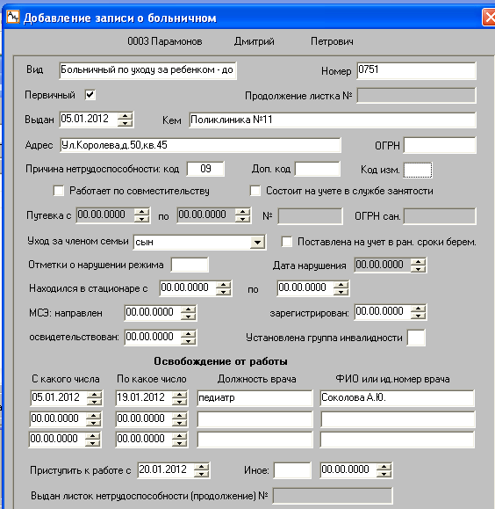
Рис. 60 Больничный по уходу за ребенком
Проводим начисление по журналу больничных листов.
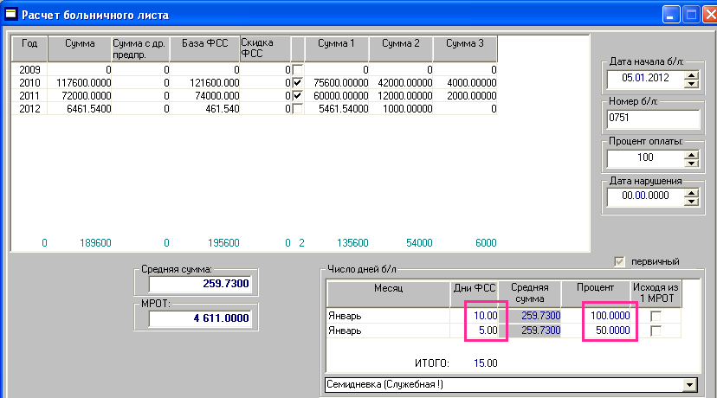
Рис. 60 Окно расчета больничного листа
Окно расчета четко показывает, что первые 10 дней болезни оплачиваются из расчета 100%, а последующие 5 дней – из расчета 50%.
Формируем протокол расчета больничного листа.

ПРОТОКОЛ НАЗНАЧЕНИЯ ПОСОБИЯ К ЛИСТКУ НЕТРУДОСПОСОБНОСТИ № 0751 от 05.01.2012
первичный
Таб. № 0003 Ф.И.О. Парамонов Дмитрий Петрович
================================================================================================
Освобождение от работы: с 05.01.2012 по 19.01.2012. Отметка о нарушении режима: 00.00.0000
Причина Нетрудоспособности: Больничный по уходу за ребенком - до 7 лет. Режим: амбулаторно.
(По уходу за членом семьи: сын)
Начислено с начала года по данному типу больничного 15 дней
Оплачено с начала года по данному типу больничного: 15 дней.
Продолжительность страхового стажа (лет, месяцев, дней): 12 лет 0 мес. 5 дн. ( 100%)
СВЕДЕНИЯ О ЗАРАБОТНОЙ ПЛАТЕ (количество лет расчетного периода - 2.00)
________________________________________________________________________________________________
| | Сумма фактического заработка за расчетный период |
| |----------------------------------------------------------------------------------------|
| Год | Сумма | Сумма | База |Сумма |Дополн-ная |Дополн-ная |Дополн-ная |
| | основного | с другого | ФСС |скидки | сумма 1 | сумма 2 | сумма 3 |
| | заработка |предприятия | |ФСС |(Сумма 1) |(Сумма 2) |(Сумма 3) |
|____ _|______________|____________|____________|___________|___________|___________|___________|
| 2010 | 117 600.00| 0.00| 121 600.00| 0.00| 75 600.00| 42 000.00| 4 000.00|
| 2011 | 72 000.00| 0.00| 74 000.00| 0.00| 60 000.00| 12 000.00| 2 000.00|
-------+--------------+------------+------------+-----------+-----------+-----------+-----------|
|ИТОГО:| 189 600.00| 0.00| 195 600.00| 0.00| 135 600.00| 54 000.00| 6 000.00|
-------+--------------+------------+------------+-----------+-----------+-----------+-----------|
СРЕДНЯЯ СУММА ДЛЯ БОЛЬНИЧНОГО, умноженная на процент оплаты 259.73
==========================================
ПРИЧИТАЕТСЯ ПОСОБИЕ (в руб. и коп.):
_________________________________________________________________________________________________
| |Число календ. |Разм. | Размер | Размер || Сумма пособия | ||
| За | дней, подле- |пособ.| дн.пос., |дн.пос.,|| за счет средств | ||
| период | жащих оплате |в % к | исчисл-го| исчисл.||-------------------------| Сумма ||
| |---------------| зар. | из макс. |из МРОТ|| | предпри- | к выдаче ||
| |Дни ФСС|Дни пр.|плате | разм.пос | || ФСС | ятия | ||
|_________|_______|_______|______|__________|________||_____________|___________|______________||
| Январь| 10.00| 0.00|100.00|1 268.4932| 142.36|| 2 597.30| 0.00| 2 597.30||
| Январь| 5.00| 0.00| 50.00| 634.2466| 142.36|| 649.33| 0.00| 649.33||
|---------+-------+-------+------+----------+--------++-------------+-----------+--------------||
| ИТОГО:| 15.00| 0.00| || 3 246.63| 0.00| 3 246.63||
|______________________________________________________________________________________________||
За счет средств ФСС: Три тысячи двести сорок шесть рублей 63 коп.
За счет средств работодателя:Ноль рублей 00 коп.
------------------------------------------------------------------------------------------------
Всего начислено пособие:Три тысячи двести сорок шесть рублей 63 коп.
Итого к выдаче с учетом НДФЛ: Две тысячи восемьсот двадцать четыре рубля 63 коп.
=================================================================================================
Рис. 61 Протокол расчета больничного по уходу за детьми
Закрываем окно расчета по кнопке ОК,
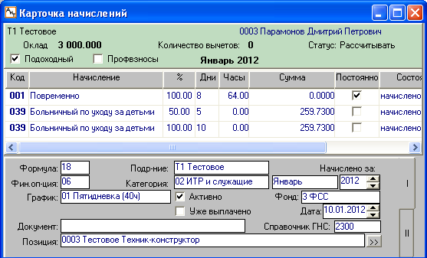
Рис. 62 Карточка начислений с начисленным больничным листом
Выполняем расчет зарплаты.
Т1 Тестовое
0003 Парамонов Д.П.
Расчетный листок за Январь 2012
--------------------------------------------------------------
М-ц Дни Часы Код Наименование Сумма
--------------------------------------------------------------
1 Основной бюджет
-----------------
1 8 64 001 Повременно 1846.15
Итого начислено 1846.15
1 701 Перечисление в банк 1606.15
1 780 Налог на доходы 240.00
Итого удержано 1846.15
Итого к выдаче .00
3 ФСС
-----
1 5 039 Больничный по уходу з 649.33
1 10 039 Больничный по уходу з 2597.30
Итого начислено 3246.63
1 701 Перечисление в банк 2824.63
1 780 Налог на доходы 422.00
Итого удержано 3246.63
Итого к выдаче .00
--------------------------------------------------------------
Общий доход: 5092.78 Облагаемый: 5092.78
Сумма льгот: .00 Подоходн.налог: 662.00
--------------------------------------------------------------
Рис. 63 Расчет зарплаты за январь месяц
В полном соответствии с настройками в Справочнике больничных листов и в Справочнике начислений, обе суммы по больничному листу отнесены на фонд ФСС.

7.4.3. Отпуск по беременности и родам
Основное отличие расчета отпуска по беременности и родам (на основании больничного листа) от других видов больничных состоит в том, что он рассчитывается по базе последних 12 месяцев, а не по базе последних 2-х лет.
Вводим запись о больничном листе. (Да простят меня читатели, что я использую для проверки расчета базу начислений сотрудника, а не сотрудницы. Проверка правильности цифры как таковой не зависит от пола. Будем условно считать, что проверка производится на сотруднике с табельным №0003.)
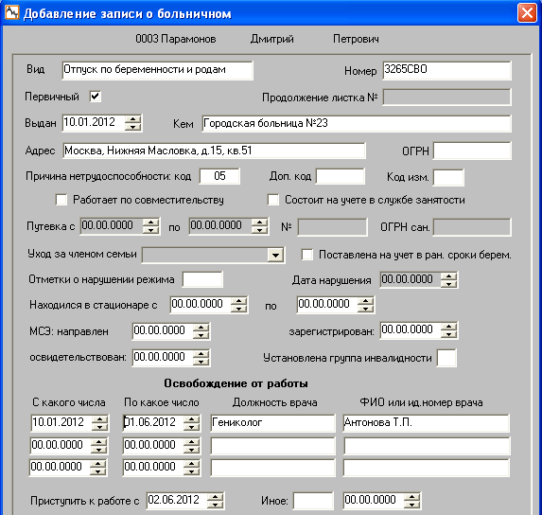
Рис. 64 Запись об отпуске по беременности и родам
Проводим начисление по журналу больничных листов.
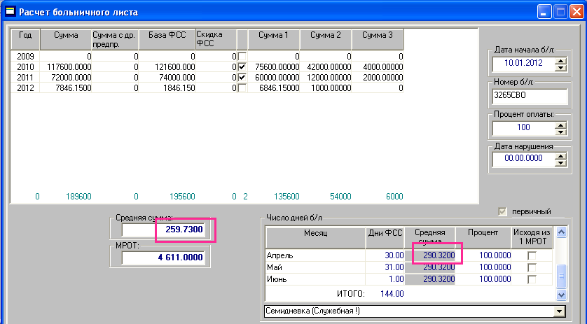
Рис. 65 Окно расчета больничного, закладка Вычисление
Среднедневная сумма на разных закладках рассчитывается по разному и большая сумма должна использоваться в расчете.
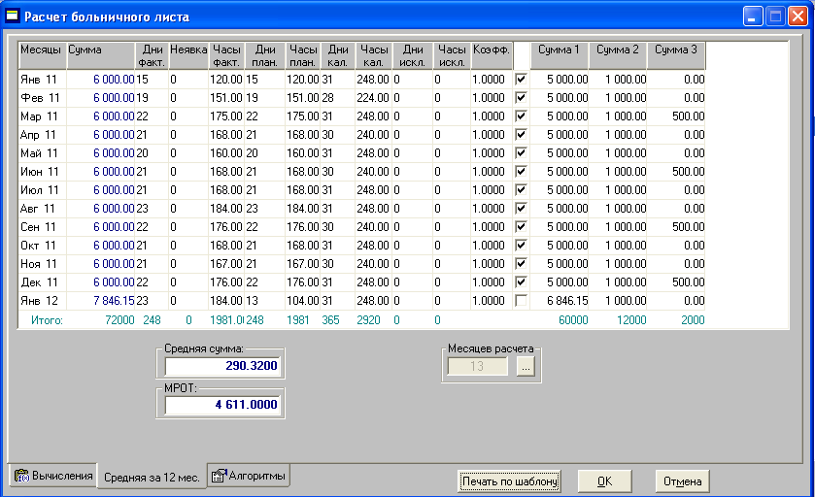
Рис. 66 Окно расчета больничного, закладка Средняя за 12 мес.
Формируем протокол расчета.
ПРОТОКОЛ НАЗНАЧЕНИЯ ПОСОБИЯ К ЛИСТКУ НЕТРУДОСПОСОБНОСТИ № 3265СВО от 10.01.2012

Таб. № 0003 Ф.И.О. Парамонова Д.П.
====== ======================================
Освобождение от работы: с 10.01.2012 по 01.06.2012. Отметка о нарушении режима: 00.00.0000
Причина Нетрудоспособности: Отпуск по беременности и родам. Режим: амбулаторно.
(По уходу за членом семьи: )
Продолжительность страхового стажа (лет, месяцев, дней):12 лет 0 мес. 10 дн. ( 100%)
СВЕДЕНИЯ О ЗАРАБОТНОЙ ПЛАТЕ (количество месяцев расчетного периода -12.00)
___________________________________________________________________________________________________
| | К-во календарных | Сумма фактического заработка за расчетный период |
| | дней, учитывае- |----------------------------------------------------------------|
Месяц | Год | мых в расчетном | Сумма | Дополн-ная | Дополн-ная | Дополн-ная | Дополн-ная |
| | периоде | основного | сумма 1 | сумма 2 | сумма 3 | сумма 4 |
| |(клд - искл = учит)| заработка | (Сумма 1) | (Сумма 2) | (Сумма 3) | (ФМП) |
_______|_____|___________________|____________|____________|____________|____________|____________|
Январь 2011| 31 - 0 = 31| 6 000.00| 5 000.00| 1 000.00| 0.00| 0.00|
Февраль 2011| 28 - 0 = 28| 6 000.00| 5 000.00| 1 000.00| 0.00| 0.00|
Март 2011| 31 - 0 = 31| 6 000.00| 5 000.00| 1 000.00| 500.00| 0.00|
Апрель 2011| 30 - 0 = 30| 6 000.00| 5 000.00| 1 000.00| 0.00| 0.00|
Май 2011| 31 - 0 = 31| 6 000.00| 5 000.00| 1 000.00| 0.00| 0.00|
Июнь 2011| 30 - 0 = 30| 6 000.00| 5 000.00| 1 000.00| 500.00| 0.00|
Июль 2011| 31 - 0 = 31| 6 000.00| 5 000.00| 1 000.00| 0.00| 0.00|
Август 2011| 31 - 0 = 31| 6 000.00| 5 000.00| 1 000.00| 0.00| 0.00|
Сентябрь 2011| 30 - 0 = 30| 6 000.00| 5 000.00| 1 000.00| 500.00| 0.00|
Октябрь 2011| 31 - 0 = 31| 6 000.00| 5 000.00| 1 000.00| 0.00| 0.00|
Ноябрь 2011| 30 - 0 = 30| 6 000.00| 5 000.00| 1 000.00| 0.00| 0.00|
Декабрь 2011| 31 - 0 = 31| 6 000.00| 5 000.00| 1 000.00| 500.00| 0.00|
-------------+-------------------+------------+------------+------------+------------+------------|
ИТОГО: | 365| 72 000.00| 60 000.00| 12 000.00| 2 000.00| 0.00|
--------------------------------------------------------------------------------------------------|
Сумма вознаграждений по итогам работы за год: 0.00
СРЕДНИЙ ДНЕВНОЙ ЗАРАБОТОК за расчетный период: 290.3200
==================
ПРИЧИТАЕТСЯ ПОСОБИЕ (в руб. и коп.):
Размер дневного пособия, исчисленного из заработка в расчетном периоде: 290.3200 руб. 1 268
____________________________________________________________________________________________________
| |Число календ.|Разм. | Размер дневного пособия, | Сумма пособия | |
| | дней, подле-|пособ.| исчисл-го из | за счет средств | |
| | жащих оплате|в % к |-----------------------------|---------------------| Сумма |
| За период |-------------| зар. | : макс. : МРОТ | : | к выдаче |
| | Дни : |плате | % средн.: разм.пос.: | ФСС : предпри- | |
| | ФСС :Дни-2| |заработка: 268.4932 : 4 611| : ятия | |
|_____________|_______:_____|______|_________:__________:________|__________:__________|___________|
| Январь 2012| 22.00 : 0.00|100.00| 290.32: 1 268.49: 148.74| 6 387.04: 0.00| 6 387.04|
| Февраль 2012| 29.00 : 0.00|100.00| 290.32: 1 268.49: 159.00| 8 419.28: 0.00| 8 419.28|
| Март 2012| 31.00 : 0.00|100.00| 290.32: 1 268.49: 148.74| 8 999.92: 0.00| 8 999.92|
| Апрель 2012| 30.00 : 0.00|100.00| 290.32: 1 268.49: 153.70| 8 709.60: 0.00| 8 709.60|
| Май 2012| 31.00 : 0.00|100.00| 290.32: 1 268.49: 148.74| 8 999.92: 0.00| 8 999.92|
| Июнь 2012| 1.00 : 0.00|100.00| 290.32: 1 268.49: 153.70| 290.32: 0.00| 290.32|
|-------------+-------+-----+------+---------+----------+--------+----------+----------+-----------|
| ИТОГО: |144.00 : 0.00| | 41 806.08: 0.00| 41 806.08|
|__________________________________________________________________________________________________|
За счет средств ФСС: Сорок одна тысяча восемьсот шесть рублей 08 коп.
За счет средств работодателя: Ноль рублей 00 коп.
--------------------------------------------------------------------------------------------------
ИТОГО (сумма к выдаче): Сорок одна тысяча восемьсот шесть рублей 08 коп.
**************************************************************************
Рис. 67 Протокол расчета больничного листа.
Закрываем окно расчета по кнопке ОК,
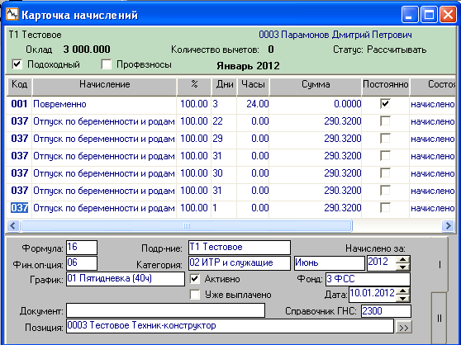
Рис. 67 Карточка начислений с начисленным больничным листом
Выполняем расчет за месяц.
Т1 Тестовое
0003 Парамонов Д.П.
Расчетный листок за Январь 2012
--------------------------------------------------------------
М-ц Дни Часы Код Наименование Сумма
--------------------------------------------------------------
1 Основной бюджет
-----------------
1 3 24 001 Повременно 692.31
Итого начислено 692.31
1 701 Перечисление в банк 602.31
1 780 Налог на доходы 90.00
Итого удержано 692.31
Итого к выдаче .00
3 ФСС
-----
6 1 037 Отпуск по беременност 290.32
5 31 037 Отпуск по беременност 8999.92
3 31 037 Отпуск по беременност 8999.92
4 30 037 Отпуск по беременност 8709.60
2 29 037 Отпуск по беременност 8419.28
1 22 037 Отпуск по беременност 6387.04
Итого начислено 41806.08
1 701 Перечисление в банк 41806.08
Итого удержано 41806.08
Итого к выдаче .00
--------------------------------------------------------------
Общий доход: 42498.39 Облагаемый: 692.31
Сумма льгот: .00 Подоходн.налог: 90.00
--------------------------------------------------------------
Рис. 67 Расчет зарплаты за январь месяц

7.4.4. Отпуск (или пособие) по уходу за ребенком до 3-х лет
Особенностью расчета пособия состоит в том, что бухгалтеру предоставляется возможность самостоятельно выбрать алгоритм расчета: - по базе 2-х лет или по базе 12 месяцев при оплате пособия первые 1,5 года, а пособие до 3-х лет – величина постоянная и её рассчитывать не надо.
Примечание. В этом пункте присутствует полная чехарда в терминологии. Приказом предоставляется отпуск, отпуск рассчитывается по правилам расчета больничного, а в результате начисляется пособие!
На основании письменного заявления на отпуск по уходу за ребенком до 3-х лет оформляем приказ.
Но прежде всего ещё раз посмотрим настройки видов отпусков в Кадрах.
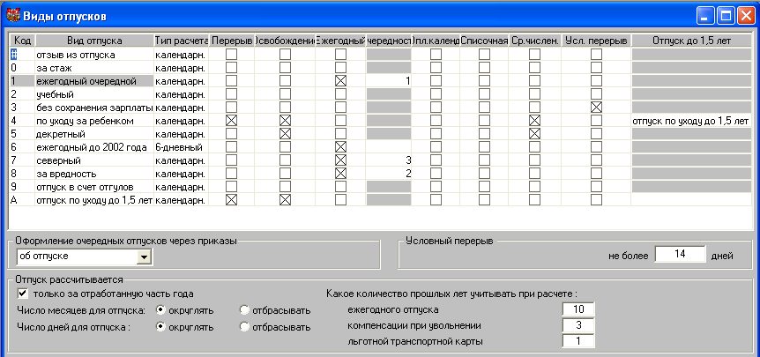
Рис. 68 Окно видов отпусков и их настроек
Для правильной работы алгоритма предоставления отпуска по уходу за ребенком до 3-х лет в Окне видов отпусков должно присутствовать обязательные две строки:
- отпуск по уходу до 1,5 лет (в примере строка с кодом А)
- отпуск по уходу за ребенком до 3-х лет (строка с кодом 4)
Настройка сводится к тому, чтобы для вида отпуска с кодом 4 в последнем столбце присутствовало значение (название) вида отпуска с кодом А. Получается, что отпуск с кодом А входит составной частью в отпуск с кодом 4.
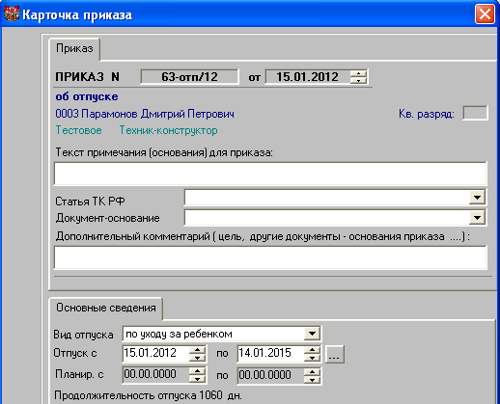
Рис. 69 Карточка приказа на отпуск по уходу за ребенком до 3-х лет
После проведения приказа в журнале отпусков Зарплаты появляется две записи.
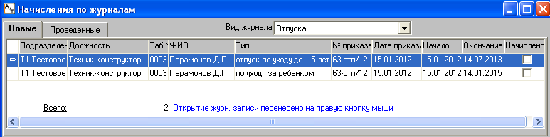
Рис. 70 Режим начисления по журналам, журнал Отпусков
Записи имеют один номер приказа, но разные типы отпусков и разные периоды отпусков.
Проверяем настройки выбора кода начислений для оплаты соответствующего отпуска.
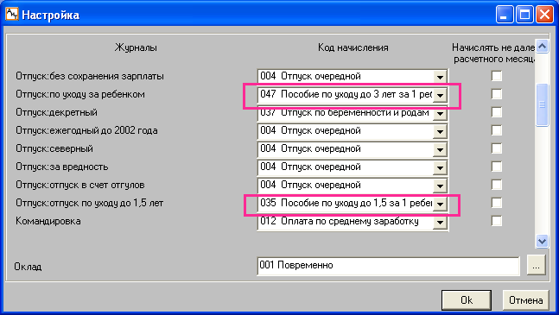
Рис. 71 Настройки журнала отпусков
Если отпуск предоставляется на второго ребенка, то код начисления надо изменять не в настройках журнала, а непосредственно в Шаблоне нового начисления.
Выделяем в журнале первую строку и начисляем с помощью Мастера начислений.

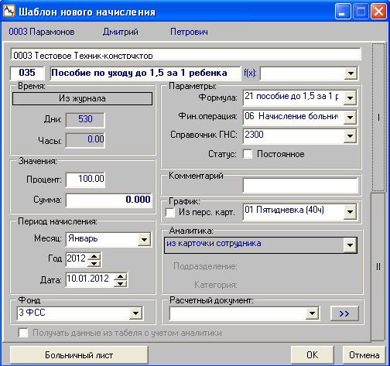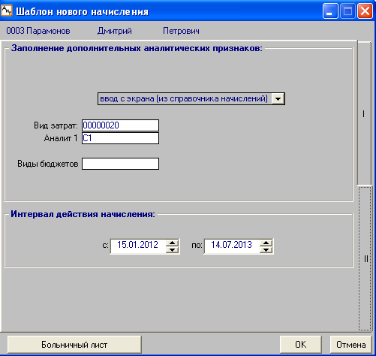
Рис. 72 Шаблон начисления первой строки журнала отпусков
На первой закладке показывается фонд – ФСС, установленный в Справочнике начислений. На вторую закладку шаблона переносится период действия начисления.
В шаблоне нажимаем кнопку Больничный лист.
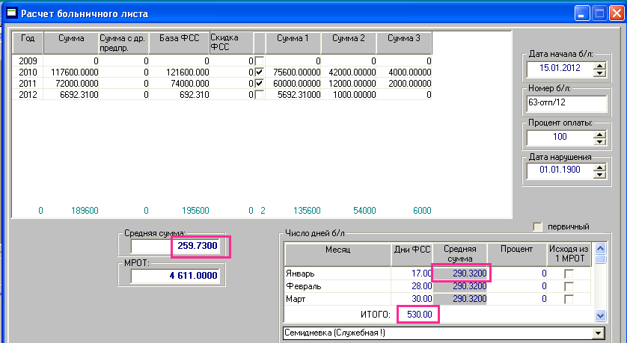
Рис. 73 Окно расчета отпуска, закладка Вычисления
В окне расчета отпуска на основной закладке среднедневная сумма получается меньше, чем при расчете за 12 месяцев, поэтому большая среднедневная сумма по умолчанию подставляется в таблицу Число дней б/л. В этой же таблице показываются все месяцы, которые оплачиваются по приказу и их общее количество дней – 530.
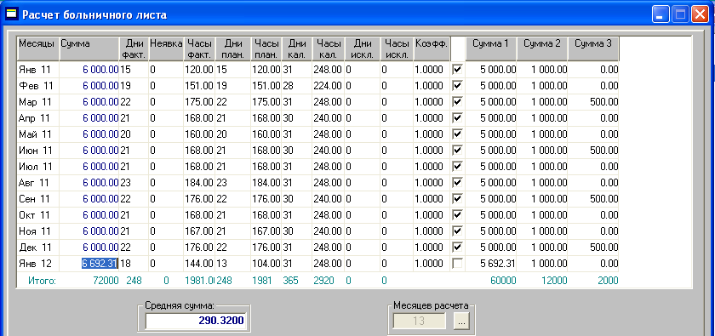
Рис. 74 Окно расчета отпуска, закладка Средняя за 12 мес.
Формируем отчет по расчету отпуска.
ПРОТОКОЛ НАЗНАЧЕНИЯ ПОСОБИЯ К ЛИСТКУ НЕТРУДОСПОСОБНОСТИ № 63-отп/12 от 01.01.1900

Таб. № 0003 Ф.И.О. Парамонов Дмитрий Петрович
====== ======================================
Освобождение от работы: с 15.01.2012 по 14.07.2013. Отметка о нарушении режима: 01.01.1900
Причина Нетрудоспособности: . Режим: .
(По уходу за членом семьи: )
Продолжительность страхового стажа (лет, месяцев, дней):12 лет 0 мес. 15 дн. ( 100%)
СВЕДЕНИЯ О ЗАРАБОТНОЙ ПЛАТЕ (количество месяцев расчетного периода -12.00)
___________________________________________________________________________________________________
| | К-во календарных | Сумма фактического заработка за расчетный период |
| | дней, учитывае- |----------------------------------------------------------------|
Месяц | Год | мых в расчетном | Сумма | Дополн-ная | Дополн-ная | Дополн-ная | Дополн-ная |
| | периоде | основного | сумма 1 | сумма 2 | сумма 3 | сумма 4 |
| |(клд - искл = учит)| заработка | (Сумма 1) | (Сумма 2) | (Сумма 3) | (ФМП) |
_______|_____|___________________|____________|____________|____________|____________|____________|
Январь 2011| 31 - 0 = 31| 6 000.00| 5 000.00| 1 000.00| 0.00| 0.00|
Февраль 2011| 28 - 0 = 28| 6 000.00| 5 000.00| 1 000.00| 0.00| 0.00|
Март 2011| 31 - 0 = 31| 6 000.00| 5 000.00| 1 000.00| 500.00| 0.00|
Апрель 2011| 30 - 0 = 30| 6 000.00| 5 000.00| 1 000.00| 0.00| 0.00|
Май 2011| 31 - 0 = 31| 6 000.00| 5 000.00| 1 000.00| 0.00| 0.00|
Июнь 2011| 30 - 0 = 30| 6 000.00| 5 000.00| 1 000.00| 500.00| 0.00|
Июль 2011| 31 - 0 = 31| 6 000.00| 5 000.00| 1 000.00| 0.00| 0.00|
Август 2011| 31 - 0 = 31| 6 000.00| 5 000.00| 1 000.00| 0.00| 0.00|
Сентябрь 2011| 30 - 0 = 30| 6 000.00| 5 000.00| 1 000.00| 500.00| 0.00|
Октябрь 2011| 31 - 0 = 31| 6 000.00| 5 000.00| 1 000.00| 0.00| 0.00|
Ноябрь 2011| 30 - 0 = 30| 6 000.00| 5 000.00| 1 000.00| 0.00| 0.00|
Декабрь 2011| 31 - 0 = 31| 6 000.00| 5 000.00| 1 000.00| 500.00| 0.00|
-------------+-------------------+------------+------------+------------+------------+------------|
ИТОГО: | 365| 72 000.00| 60 000.00| 12 000.00| 2 000.00| 0.00|
--------------------------------------------------------------------------------------------------|
Сумма вознаграждений по итогам работы за год: 0.00
СРЕДНИЙ ДНЕВНОЙ ЗАРАБОТОК за расчетный период: 290.3200
==================
ПРИЧИТАЕТСЯ ПОСОБИЕ (в руб. и коп.):
Размер дневного пособия, исчисленного из заработка в расчетном периоде: 290.3200 руб.
____________________________________________________________________________________________________
| |Число календ.|Разм. | Размер дневного пособия, | Сумма пособия | |
| | дней, подле-|пособ.| исчисл-го из | за счет средств | |
| | жащих оплате|в % к |-----------------------------|---------------------| Сумма |
| За период |-------------| зар. | : макс. : МРОТ | : | к выдаче |
| | Дни : |плате | % средн.: разм.пос.: | ФСС : предпри- | |
| | ФСС :Дни-2| |заработка: 268.4932 : 4 611| : ятия | |
|_____________|_______:_____|______|_________:__________:________|__________:__________|___________|
| Январь 2012| 17.00 : 0.00| 0.00| 0.00: 1 268.49: 148.74| 1 935.97: 0.00| 1 935.97|
| Февраль 2012| 28.00 : 0.00| 0.00| 0.00: 1 268.49: 159.00| 3 408.56: 0.00| 3 408.56|
| Март 2012| 30.00 : 0.00| 0.00| 0.00: 1 268.49: 148.74| 3 416.41: 0.00| 3 416.41|
| Апрель 2012| 30.00 : 0.00| 0.00| 0.00: 1 268.49: 153.70| 3 530.29: 0.00| 3 530.29|
| Май 2012| 29.00 : 0.00| 0.00| 0.00: 1 268.49: 148.74| 3 302.53: 0.00| 3 302.53|
| Июнь 2012| 29.00 : 0.00| 0.00| 0.00: 1 268.49: 153.70| 3 412.61: 0.00| 3 412.61|
| Июль 2012| 31.00 : 0.00| 0.00| 0.00: 1 268.49: 148.74| 3 530.29: 0.00| 3 530.29|
| Август 2012| 31.00 : 0.00| 0.00| 0.00: 1 268.49: 148.74| 3 530.29: 0.00| 3 530.29|
|Сентябрь 2012| 30.00 : 0.00| 0.00| 0.00: 1 268.49: 153.70| 3 530.29: 0.00| 3 530.29|
| Октябрь 2012| 31.00 : 0.00| 0.00| 0.00: 1 268.49: 148.74| 3 530.29: 0.00| 3 530.29|
| Ноябрь 2012| 29.00 : 0.00| 0.00| 0.00: 1 268.49: 153.70| 3 412.61: 0.00| 3 412.61|
| Декабрь 2012| 31.00 : 0.00| 0.00| 0.00: 1 268.49: 148.74| 3 530.29: 0.00| 3 530.29|
| Январь 2013| 25.00 : 0.00| 0.00| 0.00: 1 268.49: 148.74| 2 847.01: 0.00| 2 847.01|
| Февраль 2013| 27.00 : 0.00| 0.00| 0.00: 1 268.49: 164.68| 3 404.21: 0.00| 3 404.21|
| Март 2013| 30.00 : 0.00| 0.00| 0.00: 1 268.49: 148.74| 3 416.41: 0.00| 3 416.41|
| Апрель 2013| 30.00 : 0.00| 0.00| 0.00: 1 268.49: 153.70| 3 530.29: 0.00| 3 530.29|
| Май 2013| 29.00 : 0.00| 0.00| 0.00: 1 268.49: 148.74| 3 302.53: 0.00| 3 302.53|
| Июнь 2013| 29.00 : 0.00| 0.00| 0.00: 1 268.49: 153.70| 3 412.61: 0.00| 3 412.61|
| Июль 2013| 14.00 : 0.00| 0.00| 0.00: 1 268.49: 148.74| 1 594.33: 0.00| 1 594.33|
|-------------+-------+-----+------+---------+----------+--------+----------+----------+-----------|
| ИТОГО: |530.00 : 0.00| | 61 577.83: 0.00| 61 577.83|
|__________________________________________________________________________________________________|
За счет средств ФСС: Шестьдесят одна тысяча пятьсот семьдесят семь рублей 83 коп.
За счет средств работодателя: Ноль рублей 00 коп.
--------------------------------------------------------------------------------------------------
ИТОГО (сумма к выдаче): Шестьдесят одна тысяча пятьсот семьдесят семь рублей 83 коп.
**************************************************************************
Рис. 75 Протокол расчета отпуска
Выходим из окна расчета по кнопке ОК.
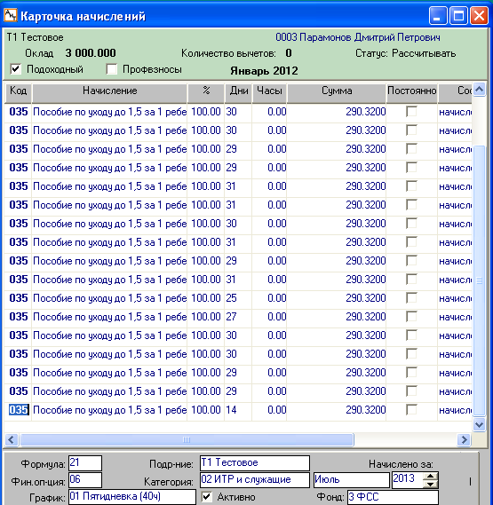
Рис. 76 Карточка начислений за январь месяц
В Карточку начислений перенеслись все месяцы за 1.5 года и каждый месяц показан отдельной строкой.
Возвращаемся в журнал отпусков. Выделяем вторую строку журнала с отпуском по уходу до 3-х лет и проводим начисление.
В Шаблоне нового начисления нет кнопки Отпуск или Больничный лист, то есть это простое начисление с формулой расчета «по сумме» и параметром фонда Основной бюджет, так как этот отпуск (оно же пособие) оплачивается работодателем.
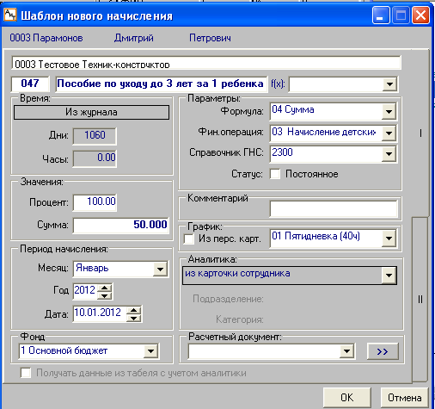
Рис. 77 Шаблон начисления отпуска по уходу до 3-х лет
В зависимости от формулы расчета сумма начисления может вводится с экрана, быть в самой формуле или подбираться из глобальной константы.
Закрываем окно шаблона по кнопке ОК.
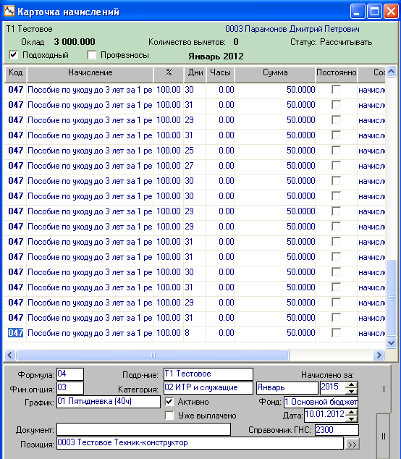
Рис. 78 Карточка начислений с введенными начислениями по отпускам
Программа честно провела начисления суммы оплаты отпуска за весь период по приказу – за все 37 месяцев. И каждый месяц - отдельным начислением.
Но оказалось, что такая честность программы не востребована. И на то есть свои аргументы. Например, работница может прекратить отпуск по уходу за ребенком досрочно и выйти на работу. А деньги за весь отпуск уже выданы. И начинается «чехарда» - какие суммы надо вернуть, какие зачесть, перерасчет платежей в ФСС, долг за сотрудником, в каком размере и как погашать задолженность и так далее.
Чтобы избежать возможные трудности в будущем, практикуется оплата отпуска помесячно. Что нужно сделать в нашем примере, чтобы перейти на помесячную оплату отпуска по уходу за ребенком.?
После расчета среднедневной суммы, печати протокола расчета и переноса помесячных начислений, открываем Карточку начислений. Последовательно удаляем все начисления кроме начисления за первый месяц – месяц расчета. Тоже самое повторяем и со начислением второго отпуска
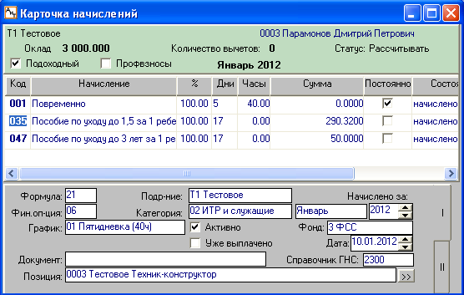
Рис. 79 Карточка начислений после редактирования
Устанавливаем курсор на начисление первого отпуска, нажимаем кнопку Редактирование интервала действия начисления и устанавливаем период действия начисления (заданного приказом):
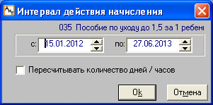
Рис. 80 Период действия начисления отпуска по уходу до 1,5 лет
Повторяем такое же редактирование для второго отпуска.
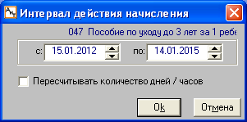
Рис. 80 Период действия начисления отпуска по уходу до 3-х лет
И последнее – устанавливаем флаг Постоянно.

Выполняем расчет.
Т1 Тестовое
0003 Парамонов Д.П.
Расчетный листок за Январь 2012
--------------------------------------------------------------
М-ц Дни Часы Код Наименование Сумма
--------------------------------------------------------------
1 Основной бюджет
-----------------
1 5 40 001 Повременно 1153.85
1 17 047 Пособие по уходу до 3 50.00
Итого начислено 1203.85
1 701 Перечисление в банк 1053.85
1 780 Налог на доходы 150.00
Итого удержано 1203.85
Итого к выдаче .00
3 ФСС
-----
1 17 035 Пособие по уходу до 1 1935.97
Итого начислено 1935.97
1 701 Перечисление в банк 1935.97
Итого удержано 1935.97
Итого к выдаче .00
--------------------------------------------------------------
Общий доход: 3139.82 Облагаемый: 1153.85
Сумма льгот: .00 Подоходн.налог: 150.00
--------------------------------------------------------------
Рис. 80 Расчетный лист с начисленным отпуском по уходу.
Теперь данные начисления будут переноситься из месяца в месяц до конца своего периода. Если работница прекратит использовать отпуск по уходу за ребенком и вернется на работу, то начисления отпусков по уходу просто удаляются из Карточки начислений.

7.5. Начисление и расчет по средней
Начисление по средней используется для оплаты дней разрешенного отсутствия, например, дней командировок, гособязанностей, донорских и других отсутствий.
Классическая формула расчета по средней достаточно объемна и использует максимально возможное количество баз расчета: основную сумму, Сумма 1, Сумма 2, Сумма 3,.и коэффициент пересчета оклада.
(([С_ОСН_1]*[КОЭФ_1] + [СУММА3_1]+([СУММА2_1]+[СУММА1_1]) *[М_РАС] /12 / [ПЛ_Д] *[Ф_Д] )+
([С_ОСН_2]*[КОЭФ_2] + [СУММА3_2]+([СУММА2_2]+[СУММА1_2])*[М_РАС] / 12 / [ПЛ_Д] *[Ф_Д] )+
([С_ОСН_3]*[КОЭФ_3] + [СУММА3_3]+([СУММА2_3]+[СУММА1_3])*[М_РАС] / 12 / [ПЛ_Д] *[Ф_Д] )+
([С_ОСН_4] *[КОЭФ_4] +[СУММА3_4]+([СУММА2_4]+[СУММА1_4])*[М_РАС] / 12 / [ПЛ_Д] * [Ф_Д] )+
([С_ОСН_5] *[КОЭФ_5]+ [СУММА3_5]+([СУММА2_5]+[СУММА1_5])*[М_РАС] / 12 / [ПЛ_Д] *[Ф_Д] )+
([С_ОСН_6] *[КОЭФ_6]+ [СУММА3_6]+([СУММА2_6]+[СУММА1_6])*[М_РАС] / 12 / [ПЛ_Д] *[Ф_Д] )+
([С_ОСН_7] *[КОЭФ_7]+ [СУММА3_7]+([СУММА2_7]+[СУММА1_7])*[М_РАС] / 12 / [ПЛ_Д] *[Ф_Д] )+
([С_ОСН_8] *[КОЭФ_8]+ [СУММА3_8]+([СУММА2_8]+[СУММА1_8])*[М_РАС] / 12 / [ПЛ_Д] *[Ф_Д] )+
([С_ОСН_9] *[КОЭФ_9]+ [СУММА3_9]+([СУММА2_9]+[СУММА1_9])*[М_РАС] / 12 / [ПЛ_Д] *[Ф_Д] )+
([С_ОСН_10]*[КОЭФ_10]+[СУММА3_10]+([СУММА2_10]+[СУММА1_10])*[М_РАС] / 12 / [ПЛ_Д] *[Ф_Д] )+
([С_ОСН_11]*[КОЭФ_11]+[СУММА3_11]+([СУММА2_11]+[СУММА1_11]) *[М_РАС] / 12 / [ПЛ_Д] * [Ф_Д] )+
([С_ОСН_12]*[КОЭФ_12]+[СУММА3_12]+([СУММА2_12]+[СУММА1_12]) *[М_РАС] / 12 / [ПЛ_Д] * [Ф_Д] ))
/ [Ф_Д]
Для простоты расчета и проверки правильности расчета возьмем упрощенную формулу для расчета среднедневной суммы.
( [С_ОСН] / [ПЛ_Д] * [Ф_Д] ) / [Ф_Д] = [С_ОСН] / [ПЛ_Д] = 74000 / 248 = 298.39
Начислим 3 дня командировки и проверим распределение по фондом этой оплаты по средней. Если вернуться к исходной таблице входимостей (Рис. 43), то в расчете принимают участие суммы из трех фондов.
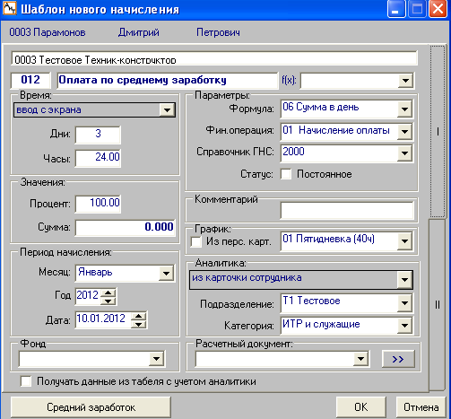
Рис. 81 Начисление оплаты дней командировки
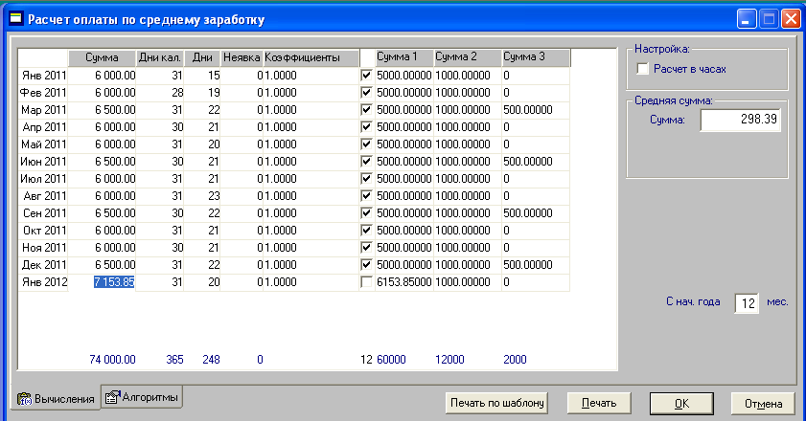
Рис. 82 Окно расчета по средней

ОТЧЕТ ПО РАСЧЕТУ СРЕДНЕГО ЗАРАБОТКА
Таб. № 0003 Ф.И.О.Парамонов Дмитрий Петрович
======= ======================================
Расчетный месяц Январь 2012
Дата командировки: -
Количество дней оплаты: 3

СВЕДЕНИЯ О ЗАРАБОТНОЙ ПЛАТЕ (количество месяцев расчетного периода: 12)
_________________________________________________________________________________________________________
| | | | Выплаты, учитываемые при исчислении среднего заработка, руб. | К |
| | | |----------------------------------------------------------------| о |
Месяц | Год | Дни факт| Дни план| Сумма | Премии | Год прем. | Кварт.прем | Дополн-ная | э |
| | | | основного | | | | сумма 4 | ф |
| | | | заработка | (Сумма 1) | (Сумма 2) | (Сумма 3) | (ФМП) | ф. |
_______|_____|_________|_________|____________|____________|____________|____________|____________|______|
Январь 2011| 15 | 15 | 6 000.00| 5 000.00| 1 000.00| 0.00| 0.00|1.0000|
Февраль 2011| 19 | 19 | 6 000.00| 5 000.00| 1 000.00| 0.00| 0.00|1.0000|
Март 2011| 22 | 22 | 6 500.00| 5 000.00| 1 000.00| 500.00| 0.00|1.0000|
Апрель 2011| 21 | 21 | 6 000.00| 5 000.00| 1 000.00| 0.00| 0.00|1.0000|
Май 2011| 20 | 20 | 6 000.00| 5 000.00| 1 000.00| 0.00| 0.00|1.0000|
Июнь 2011| 21 | 21 | 6 500.00| 5 000.00| 1 000.00| 500.00| 0.00|1.0000|
Июль 2011| 21 | 21 | 6 000.00| 5 000.00| 1 000.00| 0.00| 0.00|1.0000|
Август 2011| 23 | 23 | 6 000.00| 5 000.00| 1 000.00| 0.00| 0.00|1.0000|
Сентябрь 2011| 22 | 22 | 6 500.00| 5 000.00| 1 000.00| 500.00| 0.00|1.0000|
Октябрь 2011| 21 | 21 | 6 000.00| 5 000.00| 1 000.00| 0.00| 0.00|1.0000|
Ноябрь 2011| 21 | 21 | 6 000.00| 5 000.00| 1 000.00| 0.00| 0.00|1.0000|
Декабрь 2011| 22 | 22 | 6 500.00| 5 000.00| 1 000.00| 500.00| 0.00|1.0000|
-------------+-------------------+------------+------------+------------+------------+------------+------|
ИТОГО: | 248 | 248 | 74 000.00| 60 000.00| 12 000.00| 2 000.00| 0.00| |
---------------------------------------------------------------------------------------------------------|
Учтено премий за расчетный период пропорционально отработанному времени 74 000.00
Всего заработка (включая премии): 148 000.00
Всего фактически дней отработанно: 248
Среднедневной заработок составил: 298.390

ИТОГО к начислению 895.17 (Восемьсот девяносто пять рублей 17 коп.)
Рис. 83 Отчет по расчету оплаты дней командировки
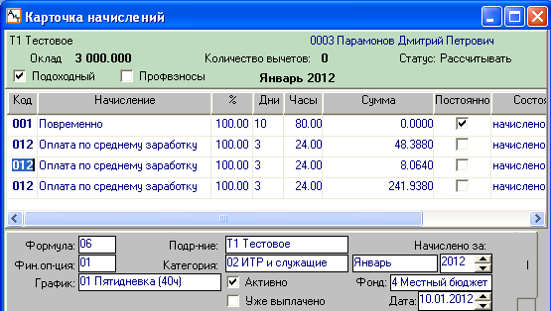
Рис. 84 Карточка начислений с оплатой дней командировки
Выполняем расчет.
Т1 Тестовое
0003 Парамонов Д.П.
Расчетный листок за Январь 2012
--------------------------------------------------------------
М-ц Дни Часы Код Наименование Сумма
--------------------------------------------------------------
1 Основной бюджет
-----------------
1 10 80 001 Повременно 2307.69
1 3 24 012 Оплата по среднему за 725.81
Итого начислено 3033.50
1 701 Перечисление в банк 2639.50
1 780 Налог на доходы 394.00
Итого удержано 3033.50
Итого к выдаче .00
2 Внебюджет
-----------
1 3 24 012 Оплата по среднему за 145.16
Итого начислено 145.16
1 701 Перечисление в банк 126.16
1 780 Налог на доходы 19.00
Итого удержано 145.16
Итого к выдаче .00
4 Местный бюджет
----------------
1 3 24 012 Оплата по среднему за 24.19
Итого начислено 24.19
1 701 Перечисление в банк 21.19
1 780 Налог на доходы 3.00
Итого удержано 24.19
Итого к выдаче .00
--------------------------------------------------------------
Общий доход: 3202.85 Облагаемый: 3202.85
Сумма льгот: .00 Подоходн.налог: 416.00
--------------------------------------------------------------
Рис. 85 Расчетный листок за январь месяц

Вот и все настройки для простого многобюджетного учета.

Рекомендации
Если на предприятии простой одноуровневый многобюджетный учет, то для организации такого учета рекомендуются следующие действия:
  - Выполнить общесистемные настройки.
  - Заполнить справочник учетных фондов.
Каждый бюджет или группа учета записывается в справочнике как отдельная позиция. Сколько строк будет в справочнике, на такое количество фондов (бюджетов) может быть разделен расчет зарплаты предприятия.
  - Создать новые финансовые операции.
Для каждого учетного фонда создать свои финансовые операции, то есть со своими счетами Дебета и Кредита.
  - Перестроить (или дополнить) Справочник начислений.
Все коды начислений справочника с 000 по 499 условно разделить на 4 группы.
Первую группу кодов, например, с 000 по 100 (если мало, то до 150) использовать для оплаты труда по основному бюджету. Это оплата труда штатных сотрудников. Надо ввести коды для повременной и сдельной оплаты, коды для всех видов премий, надбавок и доплат, коды для всех видов больничных и всех видов отпусков.
Вторую группу кодов, например, с 150 до 200 использовать для оплаты труда внутренних совместителей, оплачиваемых так же из основного бюджета.
Третью группу кодов, например, с 200 по 300 использовать для оплаты труда по внебюджету. Это оплата труда внештатных сотрудников: «договорников», внешних совместителей, временных работников или работников, выполняющих разовые работы.
Четвертую группу кодов, например, с 300 до 400 использовать для оплаты труда по всем остальным группам учета (бюджетам). Как правило, средства из дополнительного (не основного) бюджета идут на разовые премии или доплаты и носят эпизодический характер. Поэтому для всех остальных групп учета (бюджетов) нет необходимости дублировать коды для оплаты отпусков или больничных, повременной или сдельной оплаты.
Каждому коду начисления устанавливается входимость в свой учетный фонд и своя финансовая операция.
  - Проверить правильность расчета по всем новым начислениям
  - Проверить формирование выходных и аналитических отчетов
При формировании выходных документов проверить правильность заполнения полей данными, и при необходимости, отредактировать шаблон документа.

Многоуровневый многобюджетный учет
В вышеописанном примере бюджет организации состоял всего из двух позиций: Основой бюджет и Внебюджет. Но бюджетов может быть больше и соотноситься между собой они могут по-разному. Если бюджеты независимы между собой, то они располагаются как бы в одну линию, и такой учет будем называть одноуровневым аналитическим учетом.
Основной бюджет
Внебюджет
Платные услуги
Аренда помещений
Платные услуги
1 уровень
Бюджет предприятия
Если какой-то бюджет является частью другого бюджета, то получается иерархическая зависимость, и такая зависимость может быть и двухуровневая и трехуровневая. Соответственно и аналитический учет будет двухуровневым, трехуровневым, и так далее.
Бюджет
Внебюджет
Основной бюджет
Местный бюджет
Целевые средства
Платные услуги
1 уровень
2 уровень
Бюджет предприятия
Бюджет
Внебюджет
Основной бюджет
Местный бюджет
Целевые средства
Платные услуги
1 уровень
2 уровень
3 уровень
Бюджет предприятия
Бакалавриат
Аспирантура
Докторантура
Переподготов
Наука
Подгот курсы
Повыш квалиф
Гранты
НИРы
ОКРы
Рисунок 36 3-х уровневый много бюджетный учет
Ещё раз напомню, что термин «бюджет» - это дань терминологии государственных учреждений, не более того. А многоуровневый аналитический учет может использоваться в любой компании или организации. Например, для строительной компании группы учета основываются на строительных объектах.
Жилой сектор
Другие объекты
Жилой дом
Таунхауз
Спорткомплекс
Офисное здание
Бюджет предприятия
Фундамент
Корпус
Отделка
Коммуникации
Задача многоуровневого учета сводится к тому, чтобы выбор позиции 3-го уровня автоматически устанавливал соответствующие позиции 2-го и 1-го уровней. Например, если оплата труда преподавателя относится к позиции Подготовительные курсы, то сумма этой оплаты должна входить и в позицию Платные услуги (2-й уровень) и в позицию Внебюджет (1-й уровень).
Другими словами для многоуровневого аналитического учета настройка комплекса должна обеспечить:
- разделение подоходного налога на самом нижнем аналитическом уроне;
- объединение сумм начислений и налогов по соответствующим иерархическим группам учета снизу вверх;
- получение итогов по начислениям и налогам по каждому аналитическому уровню отдельно.
Возмем за основу Рис. 36 и настроим комплекс для решения второй задачи:
- разделить расчет зарплаты по позициям третьего уровня
- сформировать итоги по позициям третьего, второго и первого уровней

Настройки для многоуровневого многобюджетного учета
Настройки комплекса для решения второй задачи принципиально отличаются от настроек первой задачи. В первой задаче требовалось только разделить сумму заработка на бюджеты (или группы учета), а объединяющим итогом служил отчет с выбором позиции – «по предприятию». Во второй задаче надо дополнительно ввести названия всех позиций первого, второго и третьего уровней аналитики и связать их между собой по входимостям (по иерархии).

9.1 Справочник учетных фондов
В справочник последовательно вводим учетные позиции третьего уровня – это те фонды (бюджеты), на которые будет делиться заработная плата сотрудников в режиме «разделение на фонды».
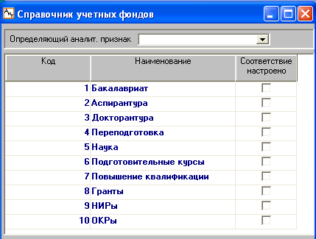

9.2 Справочник аналитических признаков
В Справочнике аналитических признаков фактически организуется иерархия взаимозависимостей учетных позиций снизу вверх согласно схеме, показанной на Рис. 36.
Выбираем первый аналитический признак и вводим учетные позиции первого уровня.
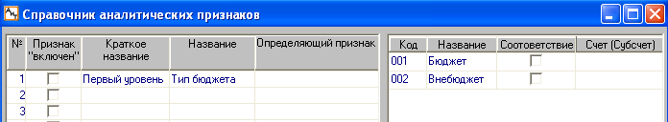
Затем выбираем второй аналитический признак и вводим учетные позиции второго уровня.
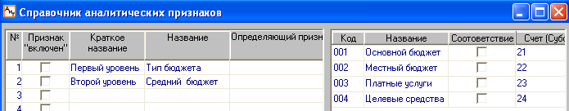
Затем выбираем третий аналитический признак и вводим учетные позиции третьего уровня. Здесь очень важно (!), чтобы названия учетных позиций полностью совпадали с названиями позиций Справочника учетных фондов.
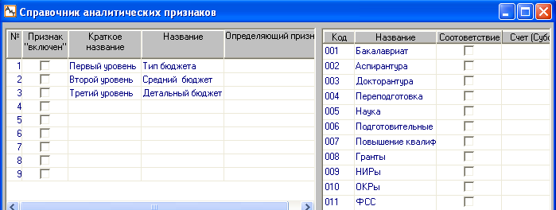
У всех трех признаков устанавливаем Признак «включен» (ставим галочку) и выходим из справочника с сохранением.
Мы ввели все учетные позиции всех уровней. Теперь будем устанавливать взаимосвязь позиций между собой. Снова открываем Справочник аналитических признаков и устанавливаем курсор на третьем признаке.
В левой части окна, в поле Определяющий признак из выпадающего списка выбираем позицию Фонд.
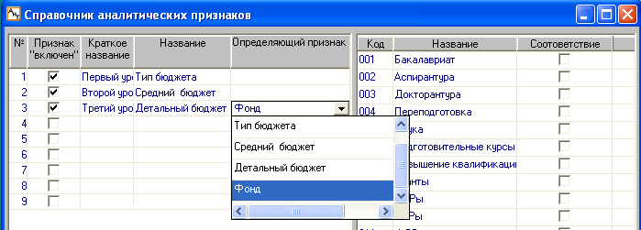
Затем переводим курсор в правую часть окна и два раза щелкаем на первой позиции «Бакалавриат». Открывается дополнительное окно настроек. Устанавливаем признак Выбран для первого фонда с аналогичным названием.
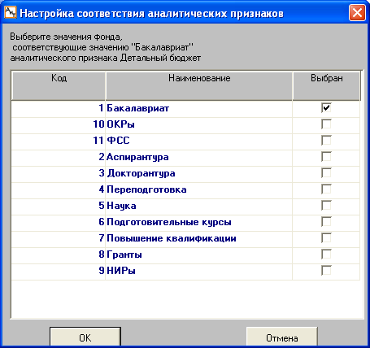
Закрываем окно по кнопке ОК.
В поле Соответствие появился признак, который сигнализирует о том, что связь между учетной позицией Бакалавриат и позицией определяющего признака Фонд установлена.
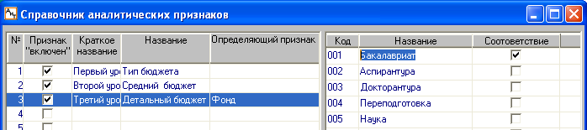
Устанавливаем курсор на вторую учетную позицию Аспирантура и двойным щелчком открываем дополнительное окно настроек. Устанавливаем признак Выбран для второго фонда с аналогичным названием.
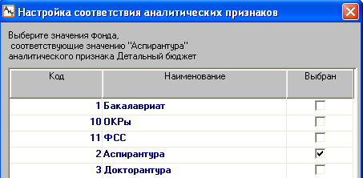
Повторяем эти же действия для остальных учетных позиций третьего аналитического признака.
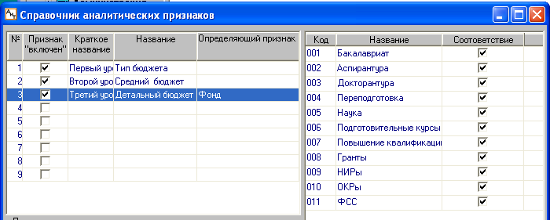
Третий уровень связан. Устанавливаем курсор на второй аналитический признак и в поле Определяющий признак выбираем позицию Детальный бюджет, то есть тот нижестоящий по иерархии уровень, который будет входить в позиции вышестоящего уровня.
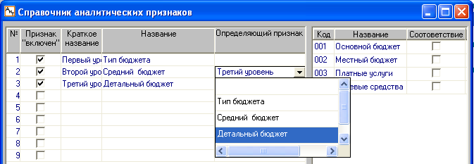
Курсор переводим в правую половину окна и два раза щелкаем на первой учетной позиции Основной бюджет. В соответствии со схемой Рис. 36, в основной бюджет входят три учетные позиции третьего уровня и добавленная позиция ФСС, их и выбираем.
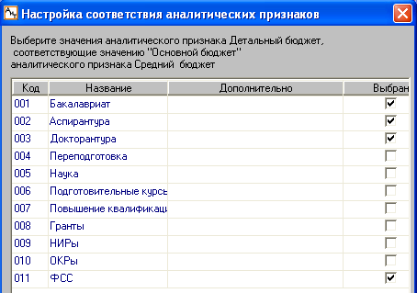
Сохраняем настройки по кнопке ОК. Далее два раза щелкаем на второй учетной позиции Местный бюджет и в окне настроек выбираем позиции, входящие в Местный бюджет.
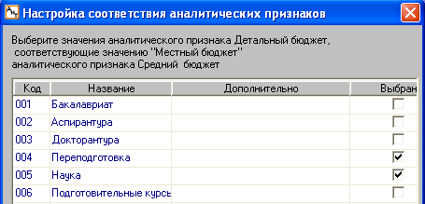
Далее повторяем аналогичные действия для остальных учетных позиций второго аналитического признака.
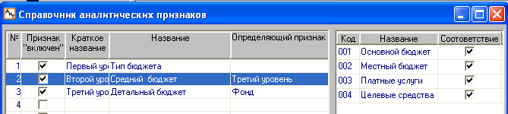
Второй уровень аналитики тоже связан. Теперь устанавливаем курсор на строку первого аналитического признака и в поле Определяющий признак выбираем позицию Средний бюджет.
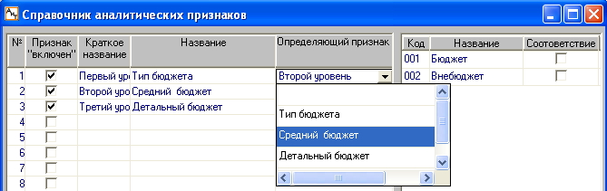
Далее выполняем аналогичные действия для позиций Бюджет и Внебюджет и устанавливаем для них соответствия второго уровня.
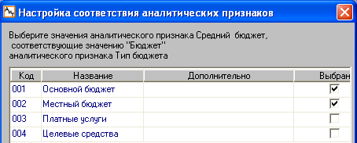
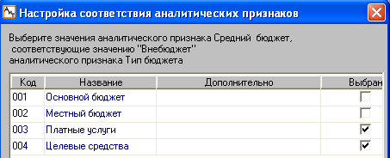
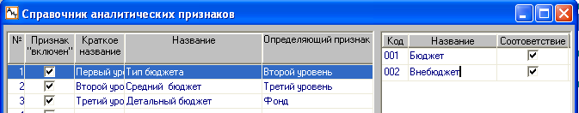
Сохраняем настройки Справочника аналитических признаков по кнопке ОК.
Иерархия аналитических уровней учета настроена.

9.3 Справочник начислений
Настройки Справочника начислений определяются технологией самих начислений. Если основное количество начислений используется (с признаком) «постоянно», то все настройки начислений делаются однократно в самом Справочнике начислений, а при начислении используются по умолчанию. Если в разных расчетных месяцах используются разные (или одинаковые) коды начислений, относящиеся к разным фондам, то такие параметры начислений, как Фонд и Аналитика вводятся непосредственно в Шаблоне нового начисления, а в Справочнике начислений такие коды настраиваются только на входимости в расчеты ( подоходный, алименты, страховые взносы, отпуска, больничные и другие).
Рассмотрим настройки первой технологии.
Каждому начислению устанавливается входимость в один фонд.
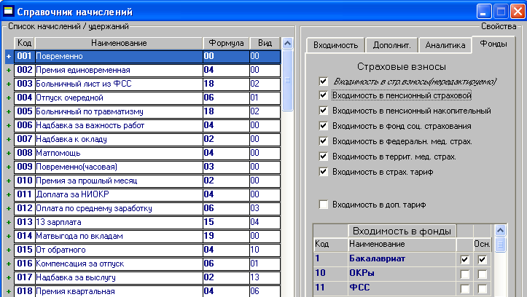
Ёще раз повторюсь. Первый столбец, без названия, предназначен для установки входимости начисления в один или сразу несколько фондов и используется только при формировании аналитических сводов. Такая входимость не влияет ни на расчет, ни на формирование проводок.
Второй столбец, с названием Осн., предназначен для задания входимости начисления в группу учета, по которой будет проводиться отдельный расчет. Результаты такого расчета отражаются и в расчетном листочке, и в налоговой карточке, и в проводках. Входимость в этом столбце можно задать только для одного фонда.
В соответствии с нашими настройками Справочника аналитических признаков, задание (или выбор) фонда задает соответствующее значение третьего аналитического признака, что в свою очередь задает соответствующее значение второго и первого аналитических признаков.
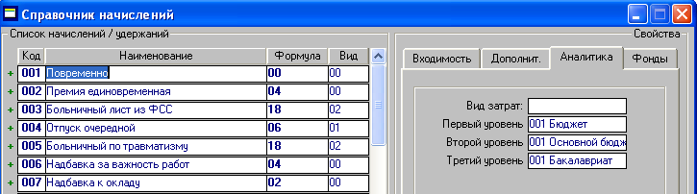
Аналогичные действия повторяются для всех видов начислений.

9.4 Справочник финансовых операций
Настройки Справочника финансовых операций описаны в настройках к первой задаче (смотри главу 1.4) После создания всех необходимых финансовых операций надо в Справочнике начислений установить для всех кодов начислений соответствующие проводки.

Пример расчета для многоуровневого многобюджетного учета
Зададим исходные данные для решения второй задачи.
Все начисления будут иметь разные названия, разные суммы и разные аналитические признаки (или разные уровни учета).
Название начисления | Сумма | 3-й уровень | 2-й уровень | 1-й уровень
Повременно | 3000 | Бакалавриат | Основной бюджет | Бюджет
Доплата за аспирант. | 100 | Аспирантура | Основной бюджет | Бюджет
Доплата за докторант. | 300 | Докторантура | Основной бюджет | Бюджет
За лекции переподгот. | 250 | Переподготовка | Местный бюджет | Бюджет
Доплата за научную работу | 500 | Наука | Местный бюджет | Бюджет
За лекции подгот. курс | 200 | Подготовит. курсы | Платные услуги | Внебюджет
За лекции повыш. квалиф. | 400 | Повышение квалиф. | Платные услуги | Внебюджет
Доплата за грант | 2000 | Гранты | Целевые средства | Внебюджет
Доплата за НИР | 1000 | НИРы | Целевые средства | Внебюджет
Доплата за ОКР | 800 | ОКРы | Целевые средства | Внебюджет
Итого | 8550

Создаем новые начисления в Справочнике начислений (коды 100 – 108).
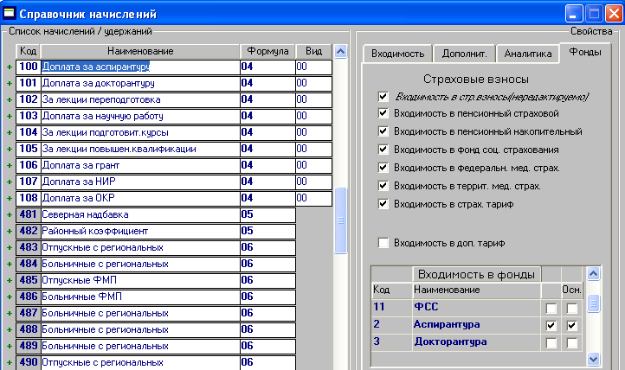

Вводим последовательно в Карточку начислений все вновь созданные коды начислений.
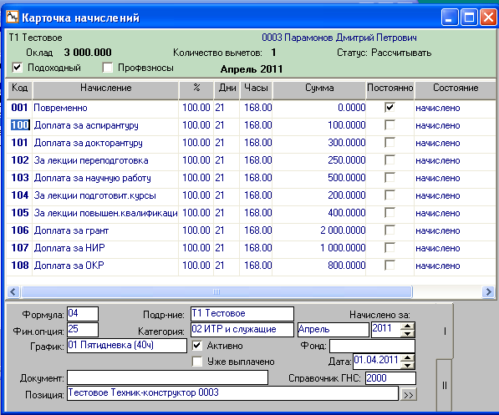

Выполняем расчет с разделением на фонды. Результатом расчета является расчетный листок.
Т1 Тестовое
0003 Парамонов Д.П.
Расчетный листок за Апрель 2011
--------------------------------------------------------------
М-ц Дни Часы Код Наименование Сумма
--------------------------------------------------------------
1 Бакалавриат
-------------
4 21 168 001 Повременно 3000.00
Итого начислено 3000.00
4 780 Налог на доходы 372.00
Итого удержано 372.00
Итого к выдаче 2628.00
10 ОКРы
-------
4 21 168 108 Доплата за ОКР 800.00
Итого начислено 800.00
4 780 Налог на доходы 99.00
Итого удержано 99.00
Итого к выдаче 701.00
2 Аспирантура
-------------
4 21 168 100 Доплата за аспирантур 100.00
Итого начислено 100.00
4 780 Налог на доходы 12.00
Итого удержано 12.00
Итого к выдаче 88.00
3 Докторантура
--------------
4 21 168 101 Доплата за докторанту 300.00
Итого начислено 300.00
4 780 Налог на доходы 37.00
Итого удержано 37.00
Итого к выдаче 263.00
4 Переподготовка
----------------
4 21 168 102 За лекции переподгото 250.00
Итого начислено 250.00
4 780 Налог на доходы 31.00
Итого удержано 31.00
Итого к выдаче 219.00
5 Наука
-------
4 21 168 103 Доплата за научную ра 500.00
Итого начислено 500.00
4 780 Налог на доходы 62.00
Итого удержано 62.00
Итого к выдаче 438.00
6 Подготовительные курсы
------------------------
4 21 168 104 За лекции подготовит. 200.00
Итого начислено 200.00
4 780 Налог на доходы 25.00
Итого удержано 25.00
Итого к выдаче 175.00
7 Повышение квалификации
------------------------
4 21 168 105 За лекции повышен.ква 400.00
Итого начислено 400.00
4 780 Налог на доходы 50.00
Итого удержано 50.00
Итого к выдаче 350.00
8 Гранты
--------
4 21 168 106 Доплата за грант 2000.00
Итого начислено 2000.00
4 780 Налог на доходы 248.00
Итого удержано 248.00
Итого к выдаче 1752.00
9 НИРы
------
4 21 168 107 Доплата за НИР 1000.00
Итого начислено 1000.00
4 780 Налог на доходы 124.00
Итого удержано 124.00
Итого к выдаче 876.00
--------------------------------------------------------------
Общий доход: 8550.00 Облагаемый: 8150.00
Сумма льгот: 400.00 Подоходн.налог: 1060.00
--------------------------------------------------------------

Формируем свод по начислениям с разделением по фондам.

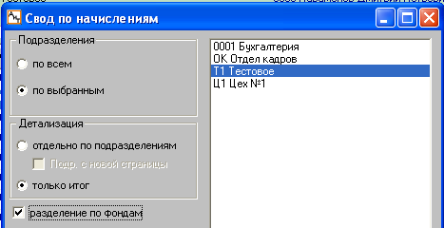

Свод по видам начислений
Итого по предприятию
|---------------------------------------------------------------------------|
|Код| Наименование | Сумма | Дни | Часы |
|---+------------------------------+----------------+--------+--------------|
|Фонд Бакалавриат |
|001|Повременно | 3 000.00| 21| 168.00|
|500|Итого начислено | 3 000.00| 0| 0.00|
|780|Налог на доходы | 372.00| 0| 0.00|
|800|Итого удержано | 372.00| 0| 0.00|
|999|Итого к выдаче | 2 628.00| 0| 0.00|
|Фонд ОКРы |
|108|Доплата за ОКР | 800.00| 21| 168.00|
|500|Итого начислено | 800.00| 0| 0.00|
|780|Налог на доходы | 99.00| 0| 0.00|
|800|Итого удержано | 99.00| 0| 0.00|
|999|Итого к выдаче | 701.00| 0| 0.00|
|Фонд Аспирантура |
|100|Доплата за аспирантуру | 100.00| 21| 168.00|
|500|Итого начислено | 100.00| 0| 0.00|
|780|Налог на доходы | 12.00| 0| 0.00|
|800|Итого удержано | 12.00| 0| 0.00|
|999|Итого к выдаче | 88.00| 0| 0.00|
|Фонд Докторантура |
|101|Доплата за докторантуру | 300.00| 21| 168.00|
|500|Итого начислено | 300.00| 0| 0.00|
|780|Налог на доходы | 37.00| 0| 0.00|
|800|Итого удержано | 37.00| 0| 0.00|
|999|Итого к выдаче | 263.00| 0| 0.00|
|Фонд Переподготовка |
|102|За лекции переподготовка | 250.00| 21| 168.00|
|500|Итого начислено | 250.00| 0| 0.00|
|780|Налог на доходы | 31.00| 0| 0.00|
|800|Итого удержано | 31.00| 0| 0.00|
|999|Итого к выдаче | 219.00| 0| 0.00|
|Фонд Наука |
|103|Доплата за научную работу | 500.00| 21| 168.00|
|500|Итого начислено | 500.00| 0| 0.00|
|780|Налог на доходы | 62.00| 0| 0.00|
|800|Итого удержано | 62.00| 0| 0.00|
|999|Итого к выдаче | 438.00| 0| 0.00|
|Фонд Подготовительные курсы |
|104|За лекции подготовит.курсы | 200.00| 21| 168.00|
|500|Итого начислено | 200.00| 0| 0.00|
|780|Налог на доходы | 25.00| 0| 0.00|
|800|Итого удержано | 25.00| 0| 0.00|
|999|Итого к выдаче | 175.00| 0| 0.00|
|Фонд Повышение квалификации |
|105|За лекции повышен.квалификации| 400.00| 21| 168.00|
|500|Итого начислено | 400.00| 0| 0.00|
|780|Налог на доходы | 50.00| 0| 0.00|
|800|Итого удержано | 50.00| 0| 0.00|
|999|Итого к выдаче | 350.00| 0| 0.00|
|Фонд Гранты |
|106|Доплата за грант | 2 000.00| 21| 168.00|
|500|Итого начислено | 2 000.00| 0| 0.00|
|780|Налог на доходы | 248.00| 0| 0.00|
|800|Итого удержано | 248.00| 0| 0.00|
|999|Итого к выдаче | 1 752.00| 0| 0.00|
|Фонд НИРы |
|107|Доплата за НИР | 1 000.00| 21| 168.00|
|500|Итого начислено | 1 000.00| 0| 0.00|
|780|Налог на доходы | 124.00| 0| 0.00|
|800|Итого удержано | 124.00| 0| 0.00|
|999|Итого к выдаче | 876.00| 0| 0.00|
|---------------------------------------------------------------------------|
Формируем свод по налогам тоже с разделением по фондам.
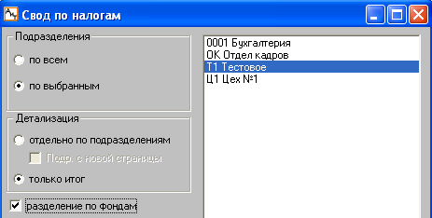

Свод по налогам
Итого по предприятию
|---------------------------------------------------|
|Код| Наименование | Сумма |
|---+------------------------------+----------------|
Бакалавриат
| 1 |Подоходный налог | 372.00|
| 3 |ПФ страховой | 780.00|
| 5 |ФСС | 87.00|
| 6 |ФОМС | 93.00|
| 7 |ТОМС | 60.00|
| 8 |Итого страх. взносы | 1 020.00|
| 9 |ФСС НС (травматизм) | 12.00|
ОКРы
| 1 |Подоходный налог | 99.00|
| 3 |ПФ страховой | 208.00|
| 5 |ФСС | 23.20|
| 6 |ФОМС | 24.80|
| 7 |ТОМС | 16.00|
| 8 |Итого страх. взносы | 272.00|
| 9 |ФСС НС (травматизм) | 3.20|
Аспирантура
| 1 |Подоходный налог | 12.00|
| 3 |ПФ страховой | 26.00|
| 5 |ФСС | 2.90|
| 6 |ФОМС | 3.10|
| 7 |ТОМС | 2.00|
| 8 |Итого страх. взносы | 34.00|
| 9 |ФСС НС (травматизм) | 0.40|
Докторантура
| 1 |Подоходный налог | 37.00|
| 3 |ПФ страховой | 78.00|
| 5 |ФСС | 8.70|
| 6 |ФОМС | 9.30|
| 7 |ТОМС | 6.00|
| 8 |Итого страх. взносы | 102.00|
| 9 |ФСС НС (травматизм) | 1.20|
Переподготовка
| 1 |Подоходный налог | 31.00|
| 3 |ПФ страховой | 65.00|
| 5 |ФСС | 7.25|
| 6 |ФОМС | 7.75|
| 7 |ТОМС | 5.00|
| 8 |Итого страх. взносы | 85.00|
| 9 |ФСС НС (травматизм) | 1.00|
Наука
| 1 |Подоходный налог | 62.00|
| 3 |ПФ страховой | 130.00|
| 5 |ФСС | 14.50|
| 6 |ФОМС | 15.50|
| 7 |ТОМС | 10.00|
| 8 |Итого страх. взносы | 170.00|
| 9 |ФСС НС (травматизм) | 2.00|
Подготовительные курсы
| 1 |Подоходный налог | 25.00|
| 3 |ПФ страховой | 52.00|
| 5 |ФСС | 5.80|
| 6 |ФОМС | 6.20|
| 7 |ТОМС | 4.00|
| 8 |Итого страх. взносы | 68.00|
| 9 |ФСС НС (травматизм) | 0.80|
Повышение квалификации
| 1 |Подоходный налог | 50.00|
| 3 |ПФ страховой | 104.00|
| 5 |ФСС | 11.60|
| 6 |ФОМС | 12.40|
| 7 |ТОМС | 8.00|
| 8 |Итого страх. взносы | 136.00|
| 9 |ФСС НС (травматизм) | 1.60|
Гранты
| 1 |Подоходный налог | 248.00|
| 3 |ПФ страховой | 520.00|
| 5 |ФСС | 58.00|
| 6 |ФОМС | 62.00|
| 7 |ТОМС | 40.00|
| 8 |Итого страх. взносы | 680.00|
| 9 |ФСС НС (травматизм) | 8.00|
НИРы
| 1 |Подоходный налог | 124.00|
| 3 |ПФ страховой | 260.00|
| 5 |ФСС | 29.00|
| 6 |ФОМС | 31.00|
| 7 |ТОМС | 20.00|
| 8 |Итого страх. взносы | 340.00|
| 9 |ФСС НС (травматизм) | 4.00|
|---------------------------------------------------|
Своды показывают, что на уровне фондов производится разделение и начислений и налогов.
Сформируем аналитические отчеты.
Первый свод формируем по нижнему, третьему уровню аналитики.
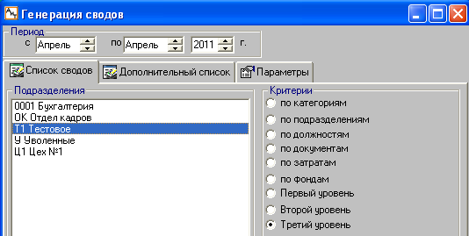

Свод начислений по "Третий уровень". Апрель - Апрель 2011 г.

Код Наименование Начислено
001 Бакалавриат
001 Повременно 3 000.00
итого 3 000.00
002 Аспирантура
100 Доплата за аспирантуру 100.00
итого 100.00
003 Докторантура
101 Доплата за докторантуру 300.00
итого 300.00

004 Переподготовка
102 За лекции переподготовка 250.00
итого 250.00
005 Наука
103 Доплата за научную работу 500.00
итого 500.00
006 Подготовительные курсы
104 За лекции подготовит.курсы 200.00
итого 200.00
007 Повышение квалификации
105 За лекции повышен.квалиф 400.00
итого 400.00
008 Гранты
106 Доплата за грант 2 000.00
итого 2 000.00
009 НИРы
107 Доплата за НИР 1 000.00
итого 1 000.00
010 ОКРы
108 Доплата за ОКР 800.00
итого 800.00
Всего по своду 8 550.00

Свод по третьему аналитическому признаку фактически повторяет свод по начислениям с той лишь разницей, что здесь нет удержаний. А почему нет удержаний? Ответ – в Справочнике начислений. Все коды начислений с 000 до 499 имеют закладку Аналитика, где устанавливается аналитический признак, а все удержания от 500 до 799 кодов такой закладки не имеют. Это означает, что любое удержание в принципе не может иметь аналитический признак.

Свод по второму аналитическому признаку формируем с выбором Второй уровень.
Свод начислений по "Второй уровень". Апрель - Апрель 2011 г.
од Наименование Начислено
001 Основной бюджет
001 Повременно 3 000.00
100 Доплата за аспирантуру 100.00
101 Доплата за докторантуру 300.00
итого 3 400.00
002 Местный бюджет
102 За лекции переподготовка 250.00
103 Доплата за научную работу 500.00
итого 750.00
003 Платные услуги
104 За лекции подготовит.курсы 200.00
105 За лекции повышен.квалиф. 400.00
итого 600.00
004 Целевые средства
106 Доплата за грант 2 000.00
107 Доплата за НИР 1 000.00
108 Доплата за ОКР 800.00
итого 3 800.00
Всего по своду 8 550.00
Группировка по бюджетам второго уровня выполнилась в точном соответствии с настройками второго аналитического признака.
Формируем свод по верхнему, первому уровню аналитики.
Свод начислений по "Первый уровень". Апрель - Апрель 2011 г.
Код Наименование Начислено
001 Бюджет
001 Повременно 3 000.00
100 Доплата за аспирантуру 100.00
101 Доплата за докторантуру 300.00
102 За лекции переподготовка 250.00
103 Доплата за научную работу 500.00
итого 4 150.00
002 Внебюджет
104 За лекции подготовит.курсы 200.00
105 За лекции повышен.квалиф. 400.00
106 Доплата за грант 2 000.00
107 Доплата за НИР 1 000.00
108 Доплата за ОКР 800.00
итого 4 400.00
Всего по своду 8 550.00
Свод сформировал две составляющие учета Бюджет и Внебюджет в соответствии с настройками первого аналитического признака.
Все остальные типы документов можно сформировать в Генераторе документов так же, как это было описано в решении первой задачи.

С чего начать
Если вы нашли в данных рекомендациях полезные для себя режимы, то не спешите сразу их реализовывать на вашей базе данных. Сначала надо попробовать работу того или иного режима отдельно, не затрагивая существующие настройки, и только после того, как вы убедились в их правильной работе можно изменять настройки для всей базы данных.
Так что надо сделать, чтобы «попробовать»?
- Убедиться, что у вас установлена программа версии 7.8, сборка 6 или выше.
- Сделать резервную копию базы данных.
- Создать новое подразделение, например, Тестовое, установить расчетный период – январь месяц.
- Скопировать в это подразделение Персональную карточку любого работника или создать новую. Пока только одну карточку. В Персональной карточке пока убрать все стандартные вычеты, алименты, перечисления в банк. Это необходимо для того, чтобы легче контролировать величину НДФЛ по разным фондам.
Почему только одну карточку? Нет, конечно можно создать и группу карточек, но для проверки режима или функции достаточно одного работника, просто легче контролировать одного, чем нескольких.
Почему отдельное подразделение? Дело в том, что расчет можно выполнить и по работнику и по подразделению, а своды, аналитические своды, итоговые отчеты выполняются только по подразделению. Чтобы суммы других работников не мешали разобраться в правильности настроек, лучше эти суммы «искусственно» исключить из расчета – оставить в подразделении одного работника.
- В Справочнике начислений создать 3-4 новых видов начислений с кодами, которые будут явно отличаться от существующих, например, 200-сотые или 300-сотые.
- Продумать количество и степень детализации учетных фондов – бюджетов. Если в справочнике учетных фондов уже есть все необходимые фонды, лучше добавить новые, несколько изменив их названия, например, название Бюджет организации, или название Внебюджет от аренды помещений.
Необходимо предусмотреть и еще один фонд – источник для погашения долгов. Что имеется ввиду? В практике расчетов возникают два долга: долг за работником и долг за предприятием. Рассмотрим их по отдельности.
Типичный долг предприятия – переходящие копейки. Но рассмотрим другой случай. В прошлом периоде работнику ошибочно сделали начисление по фонду А, а надо было сделать начисление по фонду Б. Прошлый период закрыт и все суммы отнесены на фонд А. В текущем месяце ошибка исправляется – суммы начислений по фонду А возвращаются (откатываются), а начислить по фонду Б уже нельзя, так как фонд Б закрыт в прошлом периоде и на счету фонда Б денег уже нет. Возникает реальный вопрос: за счет какого фонда необходимо исправить ошибку прошлого периода?
Другой пример. Работнику начислен аванс по фонду А. Работник заболел и не полностью компенсировал своим заработком выданный аванс. У работника образовался долг по фонду А. В текущем месяце работник отработал месяц полностью и формально погасил сумму долга. Но в текущем месяце вся зарплата ему начислялась только по фонду Б, а финансирование по фонду А уже закончилось. Практически это означает, что работнику надо сделать два начисления: одно – в погашение долга прошлого месяца по фонду А за счет средств фонда (?) и второе – остальная часть заработка по фонду Б.
- Создать новые финансовые операции с универсальными проводками. Их можно использовать, можно и не использовать. Но когда возникнет необходимость подключить новую финансовую операцию, то ее можно выбрать непосредственно в Шаблоне нового начисления или в Карточке начислений, не меняя при этом настройки в Справочнике начислений.
- Продумать необходимость использования справочника аналитических признаков. Если организация иерархии бюджетов вызывает сложности в понимании и\или в расчетах, то проще отказаться от такой схемы учета и справочник аналитических признаков не использовать совсем. Если иерархия бюджетов все таки нужна, то подходить надо по принципу: чем меньше иерархия (меньшее количество ступеней), тем меньше отчетов и тем проще контроль итогов.
- Составить список видов оплат и расчетных режимов, которые надо проконтролировать. Подготовить расчетные данные и предварительно рассчитать их в ручную.
- Проверку необходимо проводить по принципу: от простого - к сложному. Сначала отрабатываются настройки на суммовом начислении, затем на линейном начислении – повременная оплата, затем на зависимом начислении – доплата не от оклада, а от суммы другого начисления.
- Желательно вести протокол (журнал) или собственный отчет, в котором фиксировать начальные условия (настройки, алгоритмы), режим испытания и результаты проверки. Такой протокол позволит избежать повторной проверки уже пройденных испытаний и проводить контроль тех условий, при которых тот или иной режим «получился» или «не получился».

Документ составил: Колесников В.Е.
Ред.3 15.09.2011
Примечание
Начиная с 12 сборки в Шаблоне нового начисления и в Карточке начислений поле Фонд будет показывать значение, установленное в Справочнике начислений в столбце фонда Осн. для данного кода начисления.

При настройке от АП в Справочнике начислений к Фонду, задается правило – вся аналитика (начислений) из справочника.
При настройке от АП в Персональной карточке к Фонду, задается правило – вся аналитика (начислений) из персональной карточки.
Начисление премии приказом по предприятию. Установка значения АП4, который будет задавать вид бюджета.

У удержаний нет аналитики в Справочнике начислений. Поэтому всякое удержание (501 до 699) должно делиться пропорционально суммам начислений по фондам.

